Висока школа струковних студија за образовање васпитача
Нови Сад

МАСТЕР РАД

Могућности фолклорних песама и игара у раду с децом предшколског узраста

Possibilities of folklore songs and games in working with children of preschool age

Ментор Студент
Проф. др Ивана Игњатов Поповић Бранка Божић

Резиме рада

У овом мастер раду, само истраживање је имало за циљ да сагледа у којој мери је фолклор као уметност допринео развоју детета у музичким способностима, развоју говора, моторичким способностима и једном од најважнијих аспекатa – заједништву, припадности друштву односно групи вршњака којој дете припада.
Мерење истраживања према смерницама конструисаним у овом раду показаће значај фолклора у раду с децом предшколског узраста. С обзиром на то да је фолклор као уметност сама по себи игра, намера и јесте да се овим обликом игре ради с децом у пријатном окружењу. Традиционални покрети уз певање, осмишљени тако да одговарају узрасној доби детета, његовим карактеристикама, специфичностима групе као и просторно техничкој опремљености вртића. Програм вежбања традиционалних дечијих покретних игара се одвијао кроз основна три дела активности (уводно-припремни, главни и завршни део). Неке од игара, као што су , , Хајд' у коло“, , , Пролећно коло“, , , Данас јесте субота“, , , Иш, Иш, Иш“, , , Ја посејах лубенице“, , , Ми смо деца весела“, биће уврштене у програм истраживања мерења способности сваког детета. Резултати финалног мерења моторичких способности показују да ефекти вежбања традиционалних дечијих покретних игара с певањем дају позитивне резултате и указују на напредак у моторичком развоју предшколске деце у експерименталној групи. Добијени резултати наводе на закључак да је сама природа наших традиционалних, дечијих, покретних игара с певањем таква да је нагласак вежби на окретности, покретима тела, давању значаја на држању за ручице целе групе као једне заједнице и ширења емпатије у усвајању песама и покрета. Управо због овога, њихова примена у васпитно-образовном раду с децом предшколског узраста даје позитивне резултате у целокупном развоју деце.

Кључне речи: традиционалне игре, традиционалне песме, моторичке способности емпатија, музичке способности, предшколски узраст.

Summary

In this master work, the aim of the research was to see to what extent folklore as an art contributed to the development of the child in musical abilities, speech development, motor skills and one of the most important aspects, which is togetherness, i.e. belonging to society, that is, to the peer group to which the child belongs. Measuring the research according to the guidelines constructed in this paper will lead to indicators of the importance of folklore in working with children of preschool age. Considering that folklore as an art in itself is a game, the intention is to work with them in a pleasant environment with this form of game. Traditional movements accompanied by singing, designed to match the age of the child, his characteristics, the specifics of the group as well as the spatial and technical equipment of the kindergarten. The program of practicing traditional children's mobile games took place through three basic parts of the activity (introductory-preparatory, main and final part). Some of the games such as , , Hajd' u kolo“, , , Prolećno kolo“, , , Danas jeste subota“, , , IŠ, IŠ, IŠ“, , , Ja posejah lubenice“, , , Mi smo deca vesela“ will be included in the measurement research program abilities of each child. The results of the final measurement of motor skills show that the effects of practicing traditional children's movement games with singing give positive results and indicate progress in the motor development of preschool children in the experimental group. The obtained results lead to the conclusion that the very nature of our traditional children's movement games with singing is such that the emphasis of exercises on agility, body movements, giving importance to holding the arms of the whole group as one community and spreading empathy in the adoption of songs and movements is important, and that is their application in educational work with children of preschool age gives positive results in the overall development of children.

Key words: traditional games, traditional songs, motor skills, empathy, musical skills, preschool age.

САДРЖАЈ:

САДРЖАЈ: 1
Увод 3
ТЕОРИЈСКИ ДЕО МАСТЕР РАДА 5
1. Игре на Балкану пре и после доласка Словена 5
2. Облици народног певања у српској музици 7
2.1. Једногласно певање 8
2.2. Вишегласно певање 8
3. Српско двогласно певање 8
3.1. Певање „на глас“ 9
3.1.1. Хетерофонија 9
3.1.2. Хетерофонија бордун 10
3.1.3. Бордун 10
3.2. Певање „на бас“ 10
4. Трогласно и четворогласно певање 11
4.1. Класификација народних песама 11
4.1.1. Народна епика 11
4.1.2. Народнa лирика 12
5. Народно играње 12
5.1. Пратња игара 13
5.2. Пратња игара на простору бивше Југославије 15
6. Значај музике и раног музичког васпитања 16
7. Васпитање 17
8. Значај фолклорних игара у раду са предшколском децом 18
9. МЕТОДОЛОГИЈА ИСТРАЖИВАЊА 19
9.1. Предмет истраживања 19
9.2. Циљ истраживања, хипотезе и очекивани резултати 19
9.3. Ток и методе истраживања 21
9.3.1. Вежбе покрета и загревања делова тела за игру 22
9.3.2. Вежбе дисања 22
9.3.3. Музичко фонетске вежбе 23
9.3.4. Вежбе корака уз могућност кориговања и проширивања игре 23
9.3.5. Усвајање песама кроз музичку пратњу 23
9.3.6. Постављање кореографије 24
9.3.7. Одређивање костима (ношње) за сваку кореографију 24
9.3.8. Реализација кореографије (песме уз игру) – прослава пројекта 24
10. Начин анализе 25
11. Резултати истраживања 25
11.1. Анализа дневника посматрања 26
11.1.1. Први пресек – почетно стање групе 28
11.1.2. Друга фаза истраживања и анализа пресека дневника истраживања 36
11.1.3. Трећа фаза истраживања- анализа друге анкете родитеља и другог пресека месечног дневника 46
11.2. Анализа листе посматрања 54
11.3. Анализа почетне и завршне анкете родитеља 59
12. Закључак 61
ЛИТЕРАТУРА 63
Прилози: 64
Прилог 1. Музичко-фонетске вежбе 64
Прилог 2. Нотни записи песама са описима игара 67

Увод
Комбинацијом теоретског, истраживачког и емпиријског приказа конципиран је овај мастер рад. Припремајући литературу за израду овог рада прелиставала сам своје фотографије и исечке из новина. Подсетила сам се свог првог солистичког наступа када сам, са својих непуних пет година, изводила народну успаванку „Хопа цупа кобила, товар сена носила“. Чињеница је да је породица и породично васпитање неопходан услов за развој детета, а ценећи савремене услове живота, одрастање уз традиционалну песму и игру створили су се услови да и данас негујем исто. У одабиру свог позива користићу знање стечено својим искуством што ћу преносити на децу током рада с њима.
Реализацију васпитно–образованог рада с децом поред сарадње с родитељима и разним институцијама, инспирисаће и моје знање и искуство о народним обичајима, традицији, играма и песмама. Одрастајући уз фоклорне ансамбле где сам групно и соло наступала, омогућило ми је да упознам много личности из света музике, многе кореографе, извођаче и музичке педагоге. Кроз лични пример моћи ћу деци приближити које су предности имали музика и сценски наступи у формирању моје личности. Научила сам да радим у тиму, да се дружим с људима различитих образовних профила, да на најбољи начин изнесем композицију. Моји сценски наступи и начин на који сам интерпретирала песме – изводећи их на разним језицима, сликовито су слушаоцима и гледаоцима преносили њихов садржај.
Учећи вокалну и играчку традицију кроз теорију у комбинацији с фолклором, успела сам да научим, разумем и спојим теорију с праксом. У традиционалном смислу, фолклорна игра помогла ми је да спојим етнолошке и естетске вредности, социјално и културно наслеђе велике друштвене заједнице разних народа и народности, ритмичке покрете, држање тела и савладавање напора.
У многим вртићима може се приметити да деца предшколског узраста, услед недостатка слободног времена родитеља и све веће брзине живљења, све чешће имају проблема с моториком. Моја замисао је да побољшам, и колико је у мојој моћи, радим на томе да децу мотивишем на квалитетнији и што бољи целокупан развој у њиховој најважнијој развојној доби. Управо због тога увела сам фолклорне активности у групу.
Фолклор поред тога што подстиче децу на очување традиционалног духа наше земље и других околних земаља, веома корисно утиче на дететов развој говора – дикцију, правилан изговор речи и комуникацију међу вршњацима. Поред развоја говора, фолклорне игре су важне у развоју моторике сваког детета. Уз координацију покрета задату на одговарајући такт у музици, деца развијају свест и у тачно одређеном ритму успостављају равнотежу и развијају визуелно моторну координацију око–рука, рука–нога. Држање тела унутар кола, кроз игру, означава гледање у одређеном смеру што утиче на правилно развијање кичме.
Заједништво као један од најважнијих сегмената у развоју детета унутар вртићке групе и иначе у животу, кроз фолклор и држање деце међусобно за руке у колу, подстиче емпатију, помоћ једних другима за савладавање појединих покрета у тачно одређеном времену праћено музиком. Деца се међусобно помажу гледањем једних у друге унутар круга, и уче кроз игру праћену музиком која им прија.
С обзиром на то да у вртићу нису само деца српске националности, већ и с подручја осталих држава бивше Југославије, тим пре деца развијају свест прихваћености и подршке од вршњака у певању и игрању на њима познатом језику и мелодијама.

ТЕОРИЈСКИ ДЕО МАСТЕР РАДА

Игре на Балкану пре и после доласка Словена
Игра се сматра најстаријом уметношћу, без обзира на то да ли је настала као резултат рада или представља вишак енергије и нема људске заједнице која је, ма на ком ступњу развитка данас била, не познаје.
Полазећи од, у науци, већ усвојене претпоставке да је развој облика ишао од групне игре појединца преко поворке и ланчасте игре у кругу (или неком другачијом путањом) до савремене игре разноврсних облика, може се констатовати да су Словени у заједничкој постојбини знали за више облика игре, међу којима је било и коло. Кружни облик игре, уосталом, у одређеној фази културно-историјског развитка имали су, или имају, народи на свим континентима. Најновија проучавања европских игара показују да су трагови играња у колу бројнији и свежији него што се обично мисли.
Тај облик игре је, вероватно, доминирао код Словена у време досељавања на Балканско полуострво, јер га налазимо код свих Словена без разлике. Али, док код Западних Словена коло, углавном, представља преживеле остатке у етнолошком и лексичком материјалу, хороводи Источних Словена и, још карактеристичније, коло Јужних Словена развијали су се даље и одржали до данас. Код Јужних Словена то је често било у симбиози с етнографским инвентаром других народа, које су затекли или са којима су касније долазили у додир. За источне крајеве Балканског полуострва у овом смислу од важности је било укрштање и стапање подунавских Словена и Бугара, јер је и ту коло(хоро), словенско по карактеру и битним одликама, показало који је елемент био надмоћнији.

Када су се Словени настанили на Балкану, тај не мали и не неважни инвентар игара, међу којима су, како данас судимо, доминирале игре с певањем, није много изменио своју физиономију, јер су Словени на новом тлу и даље живели још дуго у својим племенским заједницама, као што је аутохтоно балканско становништво у својим насељима било одбојно и у овом погледу према дошљацима. Међутим, процес даљег заједничког живота довело је до мешања етничких група. Из данашње перспективе посматран, тај процес је дао одговарајуће кореографске резултате тек много касније него што је извршена јача етничка мешавина између староседелаца и дошљака, свакако у корист ових последњих; и у области игре њихови елементи су се показали продуктивнији и надмоћнији.
Све земље на простору бивше Југославије, а посебно Србија, показују унутрашњу миграцију становништва из економских или политичких разлога, па су се и игре брзо и релативно лако преносиле. Било је и миграција у супротном правцу, после Берлинског конгреса 1878. године почели су пристизати досељеници из разних српских крајева. Међу њима је најинтересантнија група из Бачке и Баната, која је донела своје специфичне игре. Оне су у мелодијском смислу претрпеле претапања у домаћи стил, али су у кореографском смислу задржале неке војвођанске особине, на пример играње у тројкама као и називе. Тако се одједном у Србији нашао тандрчак (у колу, док је у Бачкој паровна игра), топлички мађарац, банатско коло, вртољушка (у којој се тројке издвајају из кола и окрећу). Од миграција у којима се становништво пресипа из једног краја у други у великим групама или сталним токовима сасвим другачији утицај на игре имају сеобе становништва у мањим групама или појединачних породица. Они знају игре свог краја, али у новој средини ретко ће заиграти, осим ако се крећу само у кругу својих земљака. У оваквим случајевима игра се веома лако губи, лакше него ношња, па чак лакше него песма, јер игра је колективна и за њено одржање потребно је више особа. Значи да се она с истом генерацијом која је пренела губи, док се песма може преносити и даље у породици, па и много дуже чувати. Игре се не селе заједно с људима, већ се шире и преносе подсредтвом људи. Зато треба разликовати миграције игара и преношење игара.

У првом случају једна етничка група, померајући се у маси из своје матице, несвесно, латентно носи своје кореографско предање са собом (односно у себи), у другом случају појединци, често припадници извесних професија (свирачи, војници и др), преносе и свесно предају новој средини игре друге кореографске области (оне не морају бити део њиховог наслеђа) и то типове или поједине игре, а ретко кад утичу директно на стил. Напротив, домаћи стил је доминантан, у њега се нова игра (по структури) утапа прошавши кроз филтер локалних кореографских мерила.
После ратова за ослобађање у периоду од 1876–1878. године, затим 1912. и 1918. године, у великим таласима рашириле су се, на разне стране, игре из Шумадије, посебно у тек ослобеђене крајеве: јужни део Србије и Македонију, док је струјање игара из Србије и Војводине у Босну и Херцеговину, Боку Которску и читаву Далмацију било интезивно током друге половине 19. века. Неке српске игре освојиле су велику територију после Првог светског рата. Врањанка (брза) стигла је тада до Лике, Истре, Боке Которске. Исти такав продор учиниле су Сељанчица, Жикино коло, Кокоњеште у све крајеве Југославије, а неке су прешле и у Бугарску. У периоду између Првог и Другог светског рата Косово и Метохија показују изразиту слојевитост играчке традиције.

Облици народног певања у српској музици
На основу досадашњих етномузиколошких истраживања која су спроведена у више стотина села, установљено је да у народној пракси постоје два начина, односно два стила певања:
- Једногласно певање
- Вишегласно певање.
Група певача може певати „у један глас“ (унисоно) или у више различитих гласова. И једногласно и вишегласно певање заступљено је како у сеоским тако и у урбаним срединама. Међутим, песме које су настале на селу се у знатној мери разликују од градских песама на исти начин на који се разликују старији начини певања („на глас“) и новији начин певања („на бас“).

Једногласно певање

Једногласно певање је извођење попевке од стране појединца или групе певача истог пола. Карактеристично је за одређене фолклорне категорије или жанрове: успаванке, баладе, тужбалице, чобанске.
Постоји специфичан начин певања две групе певача по принципу дијалога (антифоно певање). Антифоно певање је познато у музичкој пракси многих народа и оно садржи елементе вишегласја у оном тренутку када се друга група придружи првој. Певање по принципу дијалога карактеристично је за: вокалну традицију Црне Горе у околини Санџака као и за поједине обредне песме у Србији.

Вишегласно певање
Вишегласно традиционално певање је извођење попевке у два различита гласа или у више различитих гласова истовремено. Основни најраспрострањенији облик вишегласја је двогласно певање. Ређе је заступљено певање у три гласа, а најређе певање у четири гласа (Бококоторски залив, Хрватска – клапе).

Српско двогласно певање
Све до друге половине 20. века истраживачи су истраживали једногласне мелодије (на лицу места), и на тај начин је двогласно и вишегласно певање остало на маргини етномузиколошких истраживања. Тек од 1960. год. (последњих 50 год) почело је интезивније снимање магнетофоном, транскрибовање (тачно бележење мелогија на G) и истраживање двогласног певања у Србији. На тај начин установљено је да постоје два стила двогласног певања.
- Старији стил певања („на глас“)
- Новији стил певања („на бас“).

Певање „на глас“
У етномузиколошкој литератури прве двогласне записе начинио је Владимир Ђорђевић. Он је уочио певање „на глас“ у првој половини 20. века. Након њега, Миодраг Васиљевић је дао опширнију анализу двогласног певања на нашим просторима током 20. века. Он је касније детаљније описао двогласно певање у тимочкој крајини и власотиначкој Општини. 60-тих година двогласно певање у Србији проучавају: Радмила Петровић, Драгослав Девић, Димитрије Големовић.
Извођење попевке „на глас“
Старије двогласно певање „на глас“ изводе два или три певача (понекад и више) по правилу истог пола. Један од њих је водећи глас и он „води“, иде напред, први говори, почиње, штимује, започиње, док други глас прати, повраћа, догони, вози, довршава песму. Изводи се на „дугачки глас“ и „кратки глас“. У току певања приликом извођења различитих песама (сватовске, жетелачке, додолске) заступљени су устаљени музички модели.
Најважнија особина певања „на глас“ је та што се секундарни сазвук доживљава као консонанца (интервал који прија уху). Он је веома стабилан на крају мелодијског стиха док су остали сазвуци веома нестабилни.
Најважнији облици консонантног певања су:
- Хетерофоније
- Хетерофонија бордун
- Бордун.

Хетерофонија
Научници сматрају да је хетерофонија настала из „немогућности“ групе певача да пева у један глас (унисоно), на тај начин настаје хетерофонија (хаос од тонова). У почетку је хетерофонија настала несвено, а касније се случај претвара у намеру (Курт Сакс), тако разликујемо првобитну или слободну хетерофонију и намерну или устаљену хетерофонију.
Хетерофони двогласни делови изражени су укрштањем гласова које се јавља на одређеним деловима мелострофе – на крају мелостиха или на цезури (4+6). Најзаступљеније је у: ужичком крају, Такову, Драгачеву и Источној Србији.

Хетерофонија бордун
У хетерофом певању („застанци“) су тек назначени, док у хетерофоном борунском певању добијају много већи значај. Они су мелодијски и ритмички разноврснији, а сазвучја богатија. Застанци се јављају на цезури и на крају мелостиха. Најрасрострањенији је у Западној Србији, а у мањој мери у Источној Србији (у Шумадији готово да и не постоји).

Бордун
У бордунском певању мелодија првог гласа се слободно креће и у певању се јављају осим приме и секунде, терца, кварта као и други интервали. У српском двогласном певању „на глас“ имамо два типа бордуна:
- Континуирани бордун (заснован на једном лежећем тону, на неутралан слог). Карактеристичан је за мушко певање Западне Србије и Шумадије.
- Ритмизовани бордун ( други глас изговара текст у ритму са првим гласом). Забележен је у Источној Србији, Босни (Зумба).

Певање „на бас“
Карактеристично је за Централну Србију, Источну Србију и Војводину (нарочито Кордунаши, Личани и Буњевци). Новије сеоско певање „на бас“ изводи више певача истог пола (заједничка особина са сеоским певањем „на глас“).
Први глас води или почиње, а други глас у коме није одређен број певача, прати, басира, пева бас. Овај стил певања је настао под утицајем Западне музичке традиције. Ове напеве одликује стабина интонација. Први глас има истакнуту водећу улогу и доминира, а док је други глас пратећи и „басира“ (G-D) или прати претежно у терцама (новија појава).
На крају мелострофе осим сазвука квинте и кварте може се појавити и терца, а најређе прима. Иако се у певању „на бас“ могу наћи елементи бордуна, оно ипак припада хомофонији (имамо јасну поделу гласова и тоналитета).

Најважнији облик певања „на бас“ је хомофонија.
Хомофонија је систем у којем први глас доминира, а други глас има искључиво пратећу улогу. Њена основна одлика је двогласно певање у паралелним терцама али се код нас у току извођења појављују и други интервали (кварта, квинта). Водећа мелодијска линија је веома развијена и богата украсима, а терцни сазвук никако не делује „усамљено“ већ представља део богатих сазвука праћених скретницама, пролазницама. Најчешћи завршеци напева су у чистој квинти, малој и великој терци, чистој кварти, а у колико је певање трогласно, могу се појавити акорди трозвука (C, E, G) настали под утицајем западне културе или (C, F, G) преузето из инструменталне традиције – Шаргије(БиХ)

Трогласно и четворогласно певање
Ово певање је новије музичке традиције и распрострањено је махом у градовима Хрватске и Далмације – градска писмица, ређе у Србији (ЦГ), а посебно у Словенији. Овај начин певања приказује веома јасну хомофонију, истичу се најчешће две хармонијске функције – тоника и доминанта, а ређе субдоминанта. Данас су веома популарне мушке певачке групе – клапе у Далмацији и Боки Которској. Мушкарци певају у групи од 4 до 8 певача и одликује их богата хармонија.

Класификација народних песама

Народна епика

Народна епика настала је већ приликом успостављања првих облика друштвеног живота – ратничких и ловачких походима, певања тужбалица (посвећених погинулим ратницима или обичним људима). Развијен је и култ предака који је учинио да се сећања на минуле догађаје и значајне појединце чувају у разним облицима. Теме које постоје у народној епици су многобројне и веома разнолике. У њиховој основи се налазе неке митолошке или историјске личности и догађаји у којима оне учествују.Ове песме се углавном певају уз пратњу инструмената, најчешће гусала. За песме је карактеристично да најчешће почињу стереотипним уводним стиховима и почетним призорима (увођење у радњу), а завршавају такође стереотипним завршним стиховима. Сцене се темеље на епском дијалогу којим се постиже завист, уверљивост и непосредност ''епских извештаја'' и епских описа.

Прву класификацију епских песама начинио је Вук Караџић сврставајући их у три целине:
1. Јуначке песме најстаријих времена,
2. Јуначке песме средњих времена (од краја 14. до краја 18. века),
3. Јуначке песме новијих времена о војевању за слободу.

Народнa лирика

Народној лирици припада већина наших народних песама. За њу је карактеристично да представља израз свакидашњег човековог живота и рада. У оквиру тога, среће се велика жанровска разноликост, тако да се може говорити о више облика народне лирике, почев од најстарије-обредне све до љубавне.
Обредне песме се у зависности од времена и прилике у којој се изводе деле на:
1. Песме годишњег циклуса,
2. Песме животног циклуса.
Иако се у народу календарска година дели на 2 годишња доба, зиму и лето, ради јаснијег сагледавања појаве неке песме, годину ћемо посматрати на уобичајан начин – кроз сва 4 годишња доба.
Класификација народних песама скоро да је стара колико и пракса њихових сакупљања. Једна од првих класификација потиче још од Вука Караџића који ју је преузео из народа поделивши народне песме на: јуначке и женске.
„Све су наше народне песме раздељене на песме јуначке које људи певају уз гусле (епске песме) и на женске (које певају не само жене и девојке него и мушкарци, посебно момчад и то двоје у један глас).“

Народно играње
Попис игара у 19. веку садрже 151 познат назив у Краљевини Србији. У том тренутку традиционална игра је била доминантна забава на свим скуповима. Данас, после скоро два века у време када традиционална игра живи у сећањима старијих становника у КУД-овима има око 2000 записа игара.

Узрок томе лежи највише у музичкој пратњи игара. Те промене су биле најизраженије на прелазу измађу 19. и 20. века. Нови инструменти су имали веће техничке могућности, и на тај начин је дошло до стварања различитих мелодија. У играчки образац је унето више различитих украса и тако је настала нова игра. Оно што је ''ново'' су украси и музичка пратња, а основни музички образац је увек исти.

Др Оливера Васић је 15 играчких модела поређала према данашњој популарности, односно постојаности у савременим условима живота. Један од основних је КОЛО.
Коло је данас најпознатији назив за игру која се састоји од осам 2/4 тактова (ређе 3/8) који су углавном симетрично распоређени по кружници:
2 такта – десно, 2 такта – у месту, 2 такта – лево, 2 такта – у месту.
Прати га велики број различитих мелодија, а налази се на простору Централне Србије, у великом делу Западне Србије и нешто мање у осталим срединама.
Најчешћи називи: Кукоњеш, Кокоњеште (кокона – госпођа), Моравац, Коло у 3 и Коло у 6, Шестица, Крива крушка, Прекид кола, Сец коло, Јежевичко, Босанчица, Дивчибарско, Пријино, Коњичко, Жикино.

Пратња игара

Уколико посматрамо игру почев од њених првих бележења до данас, потом изучавање њеног орског наслеђа и његових одлика, уочавамо да је упоришна веза између покрета и звука одувек био ритам, без обзира на то како је произведен (топотима ногу, звекетом накита и реквизитима, пљескањем, удараљкама или другим музичким инструментима).
На нашим просторима и данас у многим крајевима да би се играло потребан је „ритам корак“ и „заповедник“ игре који диктира различите комбинације углавном у оквиру три 2/4 такта. Те игре носе називе – Неме игре, а у зависности од краја у којем се играју имају локане називе:
Клапара, Старинско коло, Личко коло, Скочи, Поскочи итд.
Поставља се питање да ли су те игре заиста неме и шта је то што омогућава да се играју. Нема песме, нема свиране мелодије, а игра се таквом снагом коју ниједна мелодија не омогућава (песма, свиране мелодије, певане мелодије). Оно што је спојило топот ногу и ритам произведен снажним стајањем на тлу и што се дуже играло, ритам је постајао све бржи, а игра је добијала невероватну снагу и жестину покрета. Када је настала та спрега покрета и звука ми данас то не можемо рећи. Можемо само претпоставити да је тај спој настао у праскозорје цивилизације када је човек спознао одређене кораке кретања као што су: круг, полукруг, квадрат, линије и сл. Када је равномерно корачајући (било по кружници или линији) почео да се обраћа разним силама тражећи кишу, оздрављење, добар улов. То исконско сједињавање покрета и звука остало је и до данашњег дана када човек жели да изрази своја осећања (туга, срећа, снага, понос). Однос покрета и звука се у својој основи није изменио.
Уколико посматрамо музичку пратњу данас, јасно уочавамо да је нашем човеку потребан најједноставнији ритмички образац да би играо. Није важно да ли он долази од новокомпоноване музике или електронских уређаја. Човеку је, да би играо у било којој прилици довољан само уједначен ритам који одговара његовом бићу. Важно је само да се природни ритмички пулс нашег бића налази у сагласности с тимом звука који до ње допире било да он долази од топота ногу, реквизита, певачке или свирачке мелодије.
Човеку је важно да своја осећања прикаже покретом уз одговарајући ритам без обзира на његово порекло. На Балкану се та игра назива популарно Двојка 2/4 ритмом у чијем склопу човек најбоље функционише док игра, чак и у крајевима где тај ритам није доминантан ни у игрању ни у певању. Уколико се посматра тренутно стање наше игре, уочава се да постоје два „стандардна“ играчка обрасца на свим јавним скуповима. Један је три 2/4 образац, познат свим народима Балкана (Србијанка или Краљево коло), а други је осам 2/4 образац познат као „Коло“.
Опстајање ова два играчка обрасца је у суштини „борба“ традиционалне игре у савременим условима живота. То њихово опстајање омогућава управо ритам који не би био прихваћен да не одговара генима његових конзумената.

Пратња игара на простору бивше Југославије

- Најстарији начин пратње народних игара су Неме игре (игре без пратње, глуве игре, ћутке, 'наке),
- Пратња народних игара може бити песма – колање, колалице, 'одалице, пошеталице, ходавке,
- Пратња народних игара могу бити појединачни инструменти:
а) свирала или дудук – у почетку су ти инструменти били веома дуги, а временом се они мењају, постају све краћи и напреднији у техничком смислу (Србија),
б) двојнице или двојенице – бордунски тип и новији тип (Србија),
в) тамбурица самица (Војводина),
г) усна хармоника (Војводина),
д) ћемане или лијерчица (околина Дубровника, Југоисточна Србија и Македонија),
ђ) гајде – двогласне у Војводини, а касније и трогласно.
Временом се инструменти удружују :
а) Сопиле (велика и мала) – сличне зурлама, мала сопила изводи мелодију, а велика бордун (Истра),
б) Кларинет и бубњић (средњи и западни део Србије),
в) Гајде и бубњић (Војводина),
г) Свирале и бубањ (Србија),
Временом настају оркестри:
а) оркестар фрулаша (Шумадија) и бубањ (Власи),
б) оркестар паљкара (Златибор),
в) тамбурашки оркестри (Војводина, од II светског рата и цела Западна Србија је имала оркестар тамбураша),
г) оркестар виолина (цигани),
д) оркестар трубача (Југ и Југоисточна Србија, Врање и околина),
ђ) комбинација виолиниста и тамбураша (Панонија, Подравина),
е) две зурле и тапан (Македонија),
Савремени музички инструменти XX века
- Хармоника (у градовима је можемо наћи од 1902. године, а касније она доминира и у селима).
- Виолина, контрабас и бубањ – најчешћи инструментални састав у другој половини XX века.
- Гусле и саз (врста тамбуре) су инструменти који никако не прате игру него искључиво песму.

Значај музике и раног музичког васпитања

Грчки филозоф Платон сматрао је да напредак државе зависи и од музике: „Што је боља музика – то је боља држава“. Бетовен овако описује значај музике: „Музика је највеће откриће, веће од све мудрости и филозофије, она чини човека племенитијим и срећним, развија у њему љубав не само према лепом већ и према заједници“.
Дете осећа музику већ у првој години живота. Доба одојчета, малог детета и предшколског детета од великог су значаја за стварање интересовања за музику. Музика децу окупља, повезује их, међусобно и са особом која им музику преноси. Музиком у дечији живот уноси весеље, радост, опуштеност и одушевљење. Музика дете емоционално обогаћује и чини га племенитим. Музиком (музичким делатностима) – утичемо на развој дететових диспозиција на музику и тако развијамо његове музичке способности.

Будући да је управо предшколско доба период интезивног развоја музичких способности, значај музичког васпитања у том раздобљу је још већи. Музика не делује на децу сама од себе, већ је везана за посредника. Угодно дејство имаће само одабране, правилно изведене и организоване музичке делатности. Зато је потребно да сваки васпитач стекне основна знања о предшколском музичком васпитању, како би могао плавилно утицати на музичко васпитање деце, јер свако неправилно и нестручно деловање може да нашкоди дететовом музичком развоју.

Васпитање

Васпитање је процес развијања, изграђивања, формирања и самоформирања личности. Тај процес је сталан и врши се на свим узрасима, током читавог живота, посредством и на основу разноврсних садржаја активности и самоактивности, односа и утицаја бројних фактора и услова. Да би се једно људско биће могло обликовати као личност, а једна од претпоставки успеха у том раду јесте организованост и усмереност васпитања ка одређеном циљу, неопходна је да свако ко учествује у процесу васпитања, а посебно онај ко се професионално бави васпитањем, познаје основне проблеме личности, могућности развитка и формирања личности, пресудне факторе у том развитку, а пре свега да познаје своју улогу и могућност и обавезе у том процесу.
„Ако педагогија хоће да васпитава човека у сваком погледу, она га мора најпре упознати у сваком погледу.“
Све то развија се постепено и стално. Неопходно је да сваки васпитач добро познаје општи процес развитка личности и особености развитка сваког свог конкретног испитаника, његове могућности, својства и одлике. Сваки васпитач мора бити свестан тога шта може да постигне васпитањем. Свака личност представља целину за себе, различито од других целина – личности.

Значај фолклорних игара у раду са предшколском децом

У традиционалном смислу, фолклорна игра, јесте спој етнолошких и естетских вредности, социјалног и културног наслеђа одређене средине или друштвене заједнице. Исто тако, може се рећи да је фолклор извесна креативна активност која учи и васпитава наше најмлађе.
Фолклор се може сврстати у нешто што ће, код детета, развијати осећај за покрет, равнотежу, омогућити му да осети своје способности, таленте, да чува брзину и да полако развија издржљивост, колико се то код деце може и колико је умесно развијати.
Упознавањем деце са фолклорним играма и традицијом, као и њиховом применом у васпитању, створио би се правилан однос према тим вредностима. Заволевши стваралаштво свог натрода, деца би развијала своју љубав рема сопственом народу.
Оно што је такође битно код фолклорних игара јесте позитиван утицај на физичко здравље личности. Деца се кроз фолклор упознају са новим људима, стичу нова познанства, шири се круг пријатеља, такође се развија смисао за лепо кроз покрет, смисао за колектив и друго.
Поред ширења круга пријатеља, фолклорне игре би такође послужиле у организовању здраве и културне разоноде младих, јер постоји велики избор ведрих и духовних игара за све узрасте.

ИСТРАЖИВАЧКИ ДЕО МАСТЕР РАДА

МЕТОДОЛОГИЈА ИСТРАЖИВАЊА

Предмет истраживања
Предмет стручно-истраживачке праксе јесте могућност примене фолклора као уметност у васпитно-образовном раду с децом предшколског узраста и утицај истог на унапређивање, развој и побољшање развоја говора, моторике и емпатије код деце.

Циљ истраживања, хипотезе и очекивани резултати

Главни циљ овог истраживања јесте утврђивање да ли фолклор као подстицајни метод може допринети и у којој мери доприноси побољшању и развоју моторике код деце, развоју говора, музичког стваралаштва и посебно значају заједништва код деце предшколског узраста.
У складу са циљем, истраживања хипотезе које би требало доказати су:
1. Фолклорне активности су погодна средства за неговање традиције једног народа.
2. Фолклорна уметност је погодно средство за побољшање правилног изговарања гласова,
дикције и артикулације.
3. Фолклорна народна игра је погодно средство за развијање крупне моторике.
4. Фолклорна народна игра је погодно средство за развијање оријентације у простору и визуелно моторну координацију око–рука; рука–нога.
5. Фолклорна народна уметност је погодно средство за развијање комуникацијских вештина социјализацију и повећање компактности васпитне групе.
6. Фолклорна уметност је погодно средство за јачање самопоуздања и самопотврђивања.

7. Фолклорна уметност је погодно средство за развијање музичких способности (ритма, бројања тактова, певања).
8. Фолклорна уметност је погодно средства за развијање емпатије и заједништва међу децом.
На основу дефинисаних хипотеза очекујем да истраживањем добијем следеће резултате:
1. Употребом фолклора могуће је побољшати сам квалитет говора и да ова уметност може да служи као начин за унапређење тј. побољшање говорног апарата уопште.
2. Употребом фолклора долази до побољшања изговора гласова нарочито начину изговора проблематичних гласова уз дикцију и артикулацију.
3. Употребом фолклора долази до побољшања крупне моторике кроз задате покрете.
4. Употребом фолклора побољшава се оријентација у простору кроз покрете на задату музичку подлогу и покрете руке у одређеном смеру.
5. Припремом текста за одређене песме код деце се побољшава речник и комуникација с осталом децом у виду дијалога.
6. Применом фолклора деца превазилазе своје страхове, стичу додатно самопоуздање откривајући сопствене креативне потенцијале што доводи до самопотврђивања и боље изградње себе као појединца.
7. Применом фолклора деца кроз музику развијају машту, креативност, способност за сценско изражавање
8. Употребом фолклора неминовно долази до развијања заједништва што чини саму игру посебном.

Ток и методе истраживања

Да би се доказала тачност наведених хипотеза и утврдило у којој мери и на који начин би се постигли очекивани резултати, ово истраживање је вођено идејом успешно завршеног пројекта фолклорних игара и песама.
Стручно-истраживачка пракса осмишљена је као пракса емпиријско теоријског карактера уз примену дескриптивне методе при чему би се до резултата истраживања дошло употребом посматрања анкетирања и анализе садржаја. Квантитативно истраживање реализовано је у средњој васпитној групи предшколске установе Радосно детињство, вртић ˝Чаробни шешир˝ у Новом Саду, улица Десанке Максимовић бб.
Група се састоји од 19 деце, од чега 8 девојчица, 11 дечака при чему је троје деце евидентирано као деца са сметњама у развоју. Ради праћења истраживања и постигнутих резултата, планирам вођење дневника посматрања, а у који би бележила оно што је предмет истраживања и што је планирано да се посматра по основу посебно формулисаних листа посматрања, тумачењима посматраног и бележећи саме активности, њихов ток, као и запажања мене као објективног посматрача и вође истраживања.
Посматрање се комбинује са техником анкетирања, у циљу добијања потпунијег увида тј. потпунијих одговора и решења на постављена питања. У погледу анкетирања, спроведена је једна анекта међу родитељима деце и то у децембру 2023. године, а другу (финалну) анкету у јануару 2024. План анкетирања јесте добијање објективних показатеља стања развоја говора, изговарање гласова, развијања моторике и емпатије уопште у нади да ће показати напредак у односу на прву анкету.
Да би дошло до успешно реализованог пројекта као основног метода за подстицање крајњег циља овог истраживања тј. побољшања целокупног развоја детета у физичком и психичком смислу уопште ово истраживање ће садржати следеће методе:
1. Вежбе покрета и загревања делова тела за игру;
2. Вежбе дисања;
3. Музичко фонетске вежбе;
4.Вежбе корака уз могућност кориговања и проширивања игре;
5. Усвајање песама кроз музичку пратњу;
6. Постављање кореографије;
7. Одређивање костима (ношње) за сваку кореографију;
8. Реализација кореографије (песме уз игру) – прослава пројекта.
Детаљни приказ ових вежби конкретним песмама, играма које ће бити реализоване биће садржан у анализи дневника посматрања приликом навођења у ком периоду и којој учесталости су вежбе спровођење, а све у циљу реализације успешног пројекта праћења циљева постигнутих овим истраживањем.
Током истраживања тежиће се да се провокацијама од стране васпитача деца наведу на идеју извођења кореографије.

Вежбе покрета и загревања делова тела за игру

Главни задатак јесте да се све физиолошке функције подигну на виши ниво: да се повиси температура тела, убрза пулс, повећа срчани минутни волумен, повећа плућна вентилација, оптимално узбуди централни нервни систем итд. Све у циљу бољег извођења саме игре.

Вежбе дисања

Успешна отпевана песма подразумева добру дикцију. Да би се дошло до што чистијег певања и правилног изговора гласова, потребно је деци поставити правилно – ритмично дисање. Како је наведено у теоријским поставкама истраживања деца често не дишу правилно, те је потребно ово кориговати, а што се постиже вежбама дисања и опуштања.

Вежбе дисања су примењиване постепено и смишљено, јер је веома важно да деца стекну правилне рутине извођења ових вежби, као и потребну кондицију да би уопште могли правилно да их изводе. Кроз правилно вођено дисање, деца смирују свој пулс и доводе свој организам у стање опуштености, а с друге стране, постиже се јачање пажње и концентрације. На овај начин деца се вођено усмеравају ка даљим активностима.

Музичко фонетске вежбе
Кроз ове вежбе код деце се устаљује правилно дисање, а самим тим вежба се и дикција односно разговетност изговора гласова и скупине гласова, до формирања конкретне речи и реченичног склопа (нпр. уз интонацију која се добија уз помоћ инструмента, најчешће клавира, деца певају слогове „ЗИ“, „ЈУ“, слоготворно „Р“, „ЈА“, и комбинација наведених слогова).
Иначе, певање је посебно важно за развој дечијег говора, као и за неке друге аспекте развоја. Комбинација говорних вежби и укључивање деце у музичке активности, код деце доводи до побољшања вербалних способности уопште, а што је посебно значајно и за децу која касне у говорно-језичком развоју. Наиме, дете укључивањем музике напредује од пасивног слушаоца, до певања уз подршку, ка непосредном понављању и на крају долази до самосталног изговарања циљаних речи и фраза.

Вежбе корака уз могућност кориговања и проширивања игре

Вежбе корака се проширују у другу и трећу тзв. варијанту уз заинтересованост и концентрацију деце у датом тренутку. Васпитач има спремљене варијације игре или теже осмишљену игру названу варијацијом где се деца у сарадњи договарају да ли могу и желе да отежају и улепшају варијацијом саму игру.

Усвајање песама кроз музичку пратњу

Усвајање песама после „суво“ наученог текста представља праву уметност. Деца покрећу своје тело на прве тактове музике што им мами осмехе и изазива срећу на њиховим лицима.

Уз музичку пратњу је деци све много лакше, занимљивије и лепше. Сарадник за музичко М. Врховац је са радошћу прихватила да учествује као корепетитор у појединим песмама уз клавир.

Постављање кореографије

За децу постављање кореографије представља најинтересантнији део. Васпитач даје предлог саме кореографије која је већ виђена – постављена али уз сарадњу деце и њихову машту, у складу са Годинама узлета, мења ток игре у оној мери која се деци свиђа јер је сам циљ овог пројекта да деца развију све аспекте у њиховом одрастању и да заволе и пожеле да негују фолклор и у свом слободном времену.

Одређивање костима (ношње) за сваку кореографију

За овај део је највише заслужна сарадња с родитељима. После првих речи и објашњења пројекта, родитељи су били веома заинтересовани. Доносили су фотографије ношњи када су били мали и у свакодневном раду с децом смо се радо присећали прича из њиховог детињства.

Реализација кореографије (песме уз игру) – прослава пројекта

Као финални продукт овог пројекта јесте прослава самог пројекта. С обзиром на то да је фотографисање лица деце забрањено у вртићу, ослонила сам се на дечије радове и фотографије дечијих корака у току пројекта.

Начин анализе

У циљу анализе и обраде прикупљених података и резултата до којих се дошло у овом истраживању, примењенa су квалитативна и квантитативна метода. Самим тим, постављене хипотезе проверене су квалитативном и квантитативном анализом резултата.

Резултати истраживања

Истраживање на тему могућности фолклорних песама и игара у раду с децом предшколског узраста, спровођено у средњој васпитној групи узраста 4–5 године, укупно њих 19, од чега је 8 девојчица и 11 дечака при томе су троје деце имала дијагностификоване потешкоће у развоју.
Ово истраживање је започето у децембру 2023. године, а завршено у јануару 2024. године до када је и била приметна заинтересованост деце за пројекат. Укупан број недеља је био 6. Програм истраживања је реализован тако да се сваке недеље спроводе различите активности (према наведеним методама истраживања).
На крају сваке недеље попуњаван је дневник истраживања, при чему је исти садржао резултате напредовања сваког детета појединачно у различитим фазама развоја. Сваки родитељ је био упознат с напревањем детета у свакој од фаза развоја путем контакта васпитач – родитељ на отпусту детета из вртића јер нам је видео и фото запис онемогућен.
За све време трајања истраживања постојала је сагласност свих родитеља деце из групе о самом спровођењу истраживања, као и о анализи добијених резултата на нивоу целе групе али не и за само фотогрофисање и видео записе деце. Дакле, поменути извештаји садржали су запажање и анализу спроведених активности на нивоу целе групе, а родитељи су посебно, на њихов захтев, добијали индивидуалне податке о напредовању њихове деце.

Сами родитељи су радо сарађивали, те су попунили анонимне анкете и то почетну анкету у децембру, као и завршну анкету у јануару месецу. На основу ових анкета извршена је анализа степена развијености свих наведених аспеката развоја уопште на нивоу целокупне групе, као и анализа напредовања по завршетку самог истраживања. Саме анкете представљају допунско средство, које са анализираним месечним дневницима истраживања дају потпунију слику о крајњем степену напредовања целокупне групе у односу на постављене циљеве и очекиване резултате истраживања.
Након завршног истраживања сваки родитељ је упознат с напретком свог детета кроз "прославу пројекта" где су присуствовали поједини родитељи и деца како из наше групе, тако и из других група. Они који нису присуствовали обавештени су путем индивидуалног разговора, а и самог показатеља у разговору с дететом код куће.
Циљ активности јесте комуникација, социјализација, ослобађање деце, јачање и развој самопоуздања, јачање крупне и фине моторике у појединим сегментима игре и развијање музичких способности сваког детета. На крају два месеца истраживања која ће садржати резултате напредовања сваког детета појединачно у фазама.
По плану посматрања приступила сам њиховој анализи при чему је циљ анализе да се дође до одговора да ли, и у којој мери, фолклорно изражавање може бити ефикасно у активностима ради поспешивања и унапређивања способности детета у глобалном смислу (развоја говора, моторике, заједништва и музикалности).

Анализа дневника посматрања

Циљ анализе дневника посматрања јесте да се дође до одговора да ли и у којој мери фолклор као подстицајни метод може допринети, одн. у којој мери доприноси побољшању и развоју моторике код деце, развоју говора, музичког стваралаштва и посебно заједништва код деце предшколског узраста.
У току истраживања су сачињена три главна пресека степена развијености на нивоу групе и то:

1. Први пресек (почетно стање групе) на самом почетку истраживања ради утврђивања почетног стања;
2. Други пресек рађен по попуњеној, достављеној и анализираној првој анкети родитеља и анализи пресека месечног дневника истраживања до тада;
3. Трећи пресек (финално стање групе) рађене анализе друге анкете родитеља и другог пресека месечног дневника. Ради спровођења анализа сегмент истраживања обухватају мерење следећег:
1. Спретност детета у координацији покрета
2. Квалитет изговарања речи
3. Осећај за ритам (бројање темпа, усклађеност покрета)
4. Осећај припадности групи у току игре
Ради бољег праћења мерљивости и резултата, у горе наведеним параметрима, у истраживању ће бити коришћени следећи интервали:
- резултат 0 – не постоји очекивана вредност
- резултат 1 – назире се могућност за појаву вредности
- резултат 2 – вредности постоје, али није довољно изражено
- резултат 3 – вредност постоји делимично изражена, али не довољно чиста
- резултат 4 – вредност постоји, мало недостаје до потпуне чистоте
- резултат 5 – најтачније изражена вредност.

Први пресек – почетно стање групе

Иницијални први пресек – почетно стање групе представља почетне параметре пре спровођења истраживања, а стање и обухваћено табелама и графичким приказима како је доле наведено.
Табела 1
Спретност детета у координацији покрета пре почетка истраживања
бр | Иницијали детета | Пол (м/ж) | Резултат (0–5)
1 | В. Ж. | М | 5
2 | К. А. | Ж | 5
3 | В. А. | М | 3
4 | М. Б. | М | 3
5 | Л. Б. | М | 4
6 | Х. Ф. | М | 2
7 | Д. Г. | М | 1
8 | П. Г. | М | 3
9 | Л. И. | М | 4
10 | И. И. | Ж | 5
11 | У. К. | М | 4
12 | А. К. | Ж | 5
13 | В. М. | Ж | 4
14 | А. М. | Ж | 5
15 | А. М. | Ж | 5
16 | Ј. М. | М | 4
17 | Ј. М. | Ж | 5
18 | Л. С. | Ж | 5
19 | Ј. М. | М | 3

Пол (групно) | Оцена 0 | Оцена 1 | Оцена 2 | Оцена 3 | Оцена 4 | Оцена 5
Девојцице | 0 | 0 | 0 | 0 | 1 | 7
 | Оцена 0 | Оцена 1 | Оцена 2 | Оцена 3 | Оцена 4 | Оцена 5
дечаци | 0 | 1 | 1 | 4 | 4 | 1

укупно | Оцена 0 | Оцена 1 | Оцена 2 | Оцена 3 | Оцена 4 | Оцена 5
 | 0 | 1 | 1 | 4 | 5 | 8

Табела 2
Квалитет изговорених речи
бр | Иницијали детета | Пол (м/ж) | Резултат (0–5)
1 | В. Ж. | М | 4
2 | К. А. | Ж | 5
3 | В. А. | М | 4
4 | М. Б. | М | 3
5 | Л. Б. | М | 4
6 | Х. Ф. | М | 2
7 | Д. Г. | М | 1
8 | П. Г. | М | 3
9 | Л. И. | М | 2
10 | И. И. | Ж | 3
11 | У. К. | М | 3
12 | А. К. | Ж | 4
13 | В. М. | Ж | 3
14 | А. М. | Ж | 5
15 | А. М. | Ж | 4
16 | Ј. М. | М | 2
17 | Ј. М. | Ж | 3
18 | Л. С. | Ж | 3
19 | Ј. М. | М | 4

Пол (групно) | Оцена 0 | Оцена 1 | Оцена 2 | Оцена 3 | Оцена 4 | Оцена 5
Девојцице | 0 | 0 | 0 | 4 | 2 | 2
 | Оцена 0 | Оцена 1 | Оцена 2 | Оцена 3 | Оцена 4 | Оцена 5
дечаци | 0 | 1 | 3 | 3 | 4 | 0

укупно | Оцена 0 | Оцена 1 | Оцена 2 | Оцена 3 | Оцена 4 | Оцена 5
 | 0 | 1 | 3 | 7 | 6 | 2

Табела 3.
Осећај за ритам (бројање темпа, усклађеност корака )
бр | Иницијали детета |  | Пол (м/ж) |  | Резултат (0–5)
1 | В. Ж. |  | М |  | 3
2 | К. А. |  | Ж |  | 4
3 | В. А. |  | М |  | 4
4 | М. Б. |  | М |  | 3
5 | Л. Б. |  | М |  | 5
6 | Х. Ф. |  | М |  | 5
7 | Д. Г. |  | М |  | 2
8 | П. Г. |  | М |  | 3
9 | Л. И. |  | М |  | 3
10 | И. И. |  | Ж |  | 4
11 | У. К. |  | М |  | 3
12 | А. К. |  | Ж |  | 4
13 | В. М. |  | Ж |  | 5
14 | А. М. |  | Ж |  | 3
15 | А. М. |  | Ж |  | 2
16 | Ј. М. |  | М |  | 2
17 | Ј. М. |  | Ж |  | 3
18 | Л. С. |  | Ж |  | 4
19 | Ј. М. |  | М |  | 3
Пол (групно) |  | Оцена 0 |  | Оцена 1 |  | Оцена 2 | Оцена 3 |  | Оцена 4 | Оцена 5
девојчице |  | 0 |  | 0 |  | 1 | 2 |  | 4 | 1
 |  | Оцена 0 |  | Оцена 1 |  | Оцена 2 | Оцена 3 |  | Оцена 4 | Оцена 5
дечаци |  | 0 |  | 0 |  | 2 | 6 |  | 1 | 2

укупно | Оцена 0 | Оцена 1 | Оцена 2 | Оцена 3 | Оцена 4 | Оцена 5
 | 0 | 0 | 3 | 8 | 5 | 3

Табела 4.
Осећај припадности групи у току игре
бр | Иницијали детета | Пол (м/ж) | Резултат (0–5)
1 | В. Ж. | М | 5
2 | К. А. | Ж | 5
3 | В. А. | М | 4
4 | М. Б. | М | 4
5 | Л. Б. | М | 3
6 | Х. Ф. | М | 1
7 | Д. Г. | М | 0
8 | П. Г. | М | 2
9 | Л. И. | М | 4
10 | И. И. | Ж | 3
11 | У. К. | М | 4
12 | А. К. | Ж | 4
13 | В. М. | Ж | 4
14 | А. М. | Ж | 3
15 | А. М. | Ж | 4
16 | Ј. М. | М | 5
17 | Ј. М. | Ж | 5
18 | Л. С. | Ж | 4
19 | Ј. М. | М | 4

Пол ( групно) | Оцена 0 | Оцена 1 | Оцена 2 | Оцена 3 | Оцена 4 | Оцена 5
девојчице | 0 | 0 | 0 | 2 | 4 | 2
 | Оцена 0 | Оцена 1 | Оцена 2 | Оцена 3 | Оцена 4 | Оцена 5
дечаци | 1 | 1 | 1 | 1 | 5 | 2

укупно | Оцена 0 | Оцена 1 | Оцена 2 | Оцена 3 | Оцена 4 | Оцена 5
 | 1 | 1 | 1 | 3 | 9 | 4

Анализа почетне анкете родитеља

У циљу добијања што је могуће објективнијих резултата планирано је спровођење две анкете родитеља, при чему је прва анкета обављена почетком децембра 2023. године, а последња (завршна) анкета средином јануара 2024. године. Обе анкете су осмишљене као анонимне анкете чијом анализом ће се добити групна оцена стања групе током и по завршетку истраживања. Резултати анкете су оцењивани оценама од 1 (нимало) до 5 (изузетно често), те се тако резултати анкете могу пратити према следећим табелама и графиконима:

 | Табела - прво анкетирање родитеља
 |  | 1– нимало 2 – мало 3 – понекад 4 – често  5 – изузетно често | Оцена  1 | Оцена  2 | Оцена  3 | Оцена 4 | Оцена  5
1 |  | Колико често се играте са Вашом децом? | 0 | 0 | 0 | 14 | 5
2 |  | Да ли Ваше дете воли да се дружи са другом децом? | 0 | 1 | 2 | 4 | 12
3 |  | Да ли Ваше дете дели играчке са другом децом у игри? | 1 | 2 | 7 | 9 | 0
4 |  | Да ли се Ваше дете укључује у игру са другом децом? | 1 | 1 | 6 | 9 | 2
5 |  | Колико често Ваше дете проводи време у слободној игри? | 0 | 0 | 3 | 10 | 6
6 |  | Колико често пуштате музику детету? | 0 | 0 | 1 | 9 | 9
7 |  | Да ли Ваше дете испољава заинтересованост за играње уз музику? | 0 | 1 | 2 | 6 | 10
8 |  | Да ли Ваше дете пева у току игре? | 0 | 0 | 7 | 6 | 6
9 |  | Колико често Ваше дете започиње разговор? | 1 | 0 | 0 | 8 | 10
10 |  | Колико чисто Ваше дете изговара гласове? | 0 | 1 | 0 | 8 | 10
11 |  | Да ли Ваше дете има потешкоће у изговарању појединих гласова? | 5 | 5 | 2 | 5 | 2

Основни смисао анкетирање јесте у утврђивању у којој мери родитељи деце примећују проблеме у развоју код њихове деце, као и да ли ће по окончаном истраживању резулатати бити различити и допринети бољој кохерентности и интеракцији на релацији дете – родитељ.

Друга фаза истраживања и анализа пресека дневника истраживања

Као што је и планирано, у дневнику истраживаживања спровела сам евалуацију сваке фазе наведене у истаживању у временском периоду од шест недеља.

-Вежбе покрета и загревања делова тела за игру-
Свих шест недеља раде се вежбе за загревање тела уз могућности модификовања вежбе у зависности од активности детета и временских услова тог дана:
Главни задатак јесте да се: окреће глава у леву и десну страну и у круг као Земља; подиже глава ка небу и спушта глава ка трави; беру јагоде са исправљеним коленима и бере јабука што више може на прстима. Шетња у фискултурној сали или дворишту вртића један иза другог као мрав, на прстима, петама, затим дечији поскоци, чучњеви и скокови попут зеца и жабице. Након тога се загревају зглобови уз асоцијације и предлоге саме деце за стопала и шаке, потом остали делови тела и скокови у вис и даљ, што више скокова коленима ка бради, трчање у месту додиривањем петама шаке које су на доњем делу леђа итд.

-Вежбе дисања-
Сваке недеље пре певања вежбамо дисање на разне начине:

- У стојећем положају, деца су нагнута мало напред, руке држе испред себе, полако дижу руке, бројећи до пет, и када су руке дигнуте у вис, удишу ваздух пуним плућима и издишу одједном спуштајући руке (вежба се понавља 3-5 пута). Друга варијација вежбе је да се деца налазе у истоветном положају, с тим што удишу ваздух полако бројећи до 5 уз дизање руку и затим полако издишу, лагано спуштајући руке, опет бројећи до 5 (вежба понављана 3–5 пута).

- Прва варијанта вежбе спроводи се на начин да дете седи у лептир седећем положају, исправљених леђа, при чему рукама из рамена гура колена истовремено изговарајући глас „С“, све време контролишући ваздух из стомака. Изговарање гласа „С“ прекида се на знак васпитача. Друга варијанта вежбе јесте да се дете налази у стојећем ставу, те дише у ритму померајући стомак напред – назад на команде васпитача „сити смо – гладни смо“. По спроведеним вежбама деца се опуштају дрмајући руке и ноге (симулација „трешења мрава“).

- У правилном седећем положају, деца удишу ваздух полако бројећи до 5, а затим полагано издишу, такође бројећи до 5. Деца све време држе руке испред себе, те како се ваздух удише, тако полако дижу руке. Када су руке подигнуте у вис, деца удахну ваздух пуним плућима, издишу полако бројећи до 5 и лагано спуштају руке поред тела. Друга варијација ове вежбе јесте да се деца налазе у лежећем положају, руке се налазе поред тела, а ноге су савијене у коленима; узимају ваздух из стомака и издишу испрекидано пуштајући ваздух на глас „А“, померањем стомака напред –назад и након пет понављања (изговора гласа „А“) деца пуштају ваздух. После вежби дисања, деца устају и благо опуштају руке и ноге .

- Деца седе на јастуцима, исправљених леђа и са рукама поред тела; полако подижу руке, узимају ваздух и задржавају га, бројећи до пет; када се руке нађу изнад главе, полако спуштају руке поред тела, истовремено полако издишући ваздух. Варијација ове вежбе је да деца седе на јастуцима, исправљених леђа, надувају стомак и узимајући ваздух из стомака, полако га контролисано испуштају изговарајући глас „Е“. После вежби дисања, деца устају и благо опуштају руке и ноге .
- У почетку деца вежбају стомак и то на начин што седе на крајевима столица, а играмо се игре „Увуци/ извуци“ кроз коју игру деца померају стомаке напред-назад уз употребу дијафрагме. Након тога, деца су у седећем положају на столицама; узимају ваздух из стомака и испрекидано пуштају ваздух на глас „У“, померајући стомак напред – назад (вежба се понавља пет пута).
Након понављања, деца контролисано пуштају ваздух испуштајући дугачак глас „ИИИИ“. Све време, руке се налазе поред тела или у крилу.

- Прва варијанта вежбе се спроводи на начин да дете седи на крају столице, исправљених леђа, држећи руке на стомаку; ваздух узимајући из стомака (надува стомак – команда „избаци напред“) и полако испушта ваздух изговарајући глас „Ф“. Да би контрола ваздуха била боља, дете рукама на стомаку пружа благи отпор, а уједно и контролише притисак ваздуха кроз тело. Друга варијанта вежбе се врши тако што се истовремено испушта ваздух из стомака (уз евентулни благи отпор рукама на стомаку) док је дете у стојећем ставу.
- Музичко–фонетске вежбе -
1. Пева се на слогове „ЗИ“, „ЛА“ и „ЈА“
2. Певање затворених уста на глас „М“, као и певање на слогове „ЗИ“ и „ЈУ“ по начину артикулације staccato – legato
3. Певање на слог „ЗИ“ (staccato-legato) као и певање на слогове „ЈО“, „ЈА“, „ЛА“ (legato)
4. Певање на слогове „ЗИ“, „ЈУ“, „ЈО“, „ЛА“ (мешањем ритмике и артикулације, staccato-legato).
5. Уз одређену интонацију инструмента деца певају вежбе на слогове „ЗИ“, „ЈУ“, ЈО“.
6. Уз одређену интонацију деца певају одређене вежбице на вокале спојене са једним самогласником (ЗИ, ЈУ, ЈО, слоготворно Р).

- Вежбе корака уз могућност кориговања и проширивања игре-
Вежбе корака се проширују у другу и трећу тзв. Варијанту уз заинтересованост и концентрацију деце у датом тренутку.

- Песма „Ми смо деца весела“
Опис игре:
Једна девојчица у средини, а остала су у колу и држе се за руке и крећу удесно обичним корацима, певајући. На речи „Ал' не знамо шта ћемо“, зауставе се, окрећу према средњој, мало рашире руке и поклоне се, затим на речи, „Кажи нам ти сестрице, шта ћемо се играти?'', опет се крећу удесно али сада са поскоцима. Речи „радите шта радим ја ако вас то забавља'' пева само средња девојчица и при том показује неке покрете у ритму песме па прескаче обема ногама или на једној, сагиње се напред-назад, маше рукама, окреће се, итд. Остала деца за то време стоје и гледају шта ради средња. „Радимо што радиш ти, то нас много весели'' певају девојчице и дечаци у колу и изводе исте покрете које је малочас показала девојчица у средини. За следећу игру у средини кола улази друга девојчица или дечак, које је одабрало дете које је у претходној игри било у средини.
Друга варијанта да дете у средини каже да се јави неко из кола да буде следећи.

- Песма , , Ја посејах лубенице''
Опис игре:
Деца играју коло удесно (четворотактна фраза) и улево (следећа четворотактна фраза).
Затим у месту дижу леву и десну ногу наизменично, једну преко друге (четири пута), па у месту лупкају ногом наизменично левом и десном са задржавањем (три пута).
Друга варијанта је да уз лупкање ногу, укључе и пљескање рукама на стихове „зоб, зоб, зоб''.
- Песма , , Хајд' у коло''
Опис игре:
Игра се у затвореном колу. Играчи и играчице хватају се наизменично. Држе се или за руке спуштене доле или играчице ставе играчима руке на рамена, а играчи ухвате играчице за појас, који се у ту сврху ставља и који се због тога зове „играч''. Изводи се темпераментно.

- Песма ,,Данас јесте субота“
Прва варијанта са крајем песме уз падање на под.
Друга варијата уз поскоке унутар кореографије без падања на под.

- Песма ,,Пролећно коло“
Опис игре: Деца се крећу у колу и певају. На рефрен стају, са рукама на струку, скоче три пута ( док певају део: хоп, хоп, скочимо...), На део ,, и запљескајмо'' стоје у месту, а на део ,, тралала...'' хватају се у парове и окрећу у ритму музике. Друга строфа се изводи као и прва (крећу се у колу), а рефрен је исти.

- Песма ,, Иш, Иш, Иш“
Опис игре:
Деца стоје у колу и држе се за руке. У средини кола је дете-маца. Након речи ,,Беж у рупу, миш“ – деца спусте руке и нагло чучну. ,, Маца“ одабира међу децом нову ,,Мацу“.
Друга варијанта: Деца се крећу у колу и певају. Правила игре остају иста.

- Усвајање песама кроз музичку пратњу
Усвајање свих песама после ,,суво“ наученог текста представља праву уметност. Деца покрећу своје тело на прве тактове музике што им мами осмехе и изазива срећу на њиховим лицима.
Уз музичку пратњу је деци све много лакше, занимљивије и лепше.
Упознали смо се са појединим традиционалним иструментима као што су фрула и двојнице које смо добили од деде М. Б. док траје пројекат.
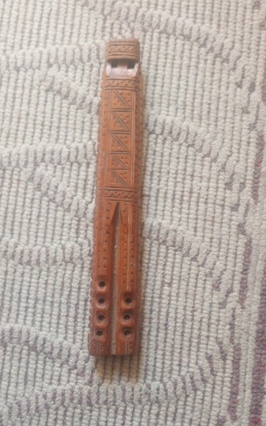
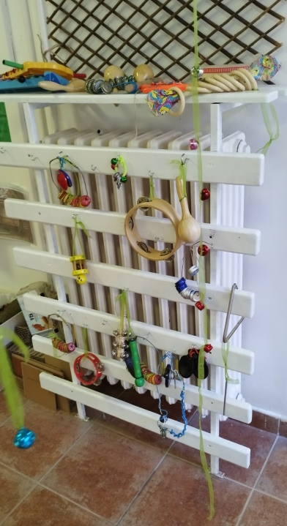
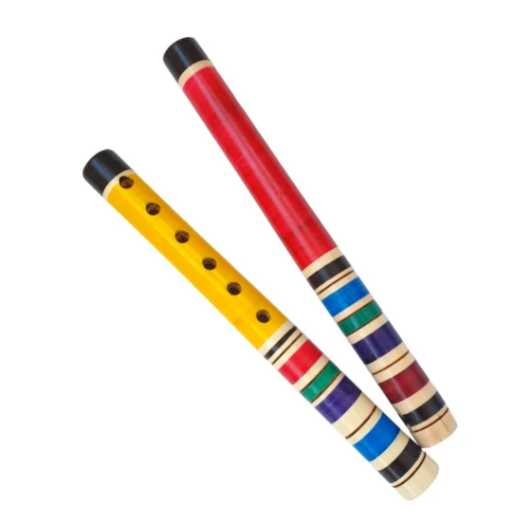

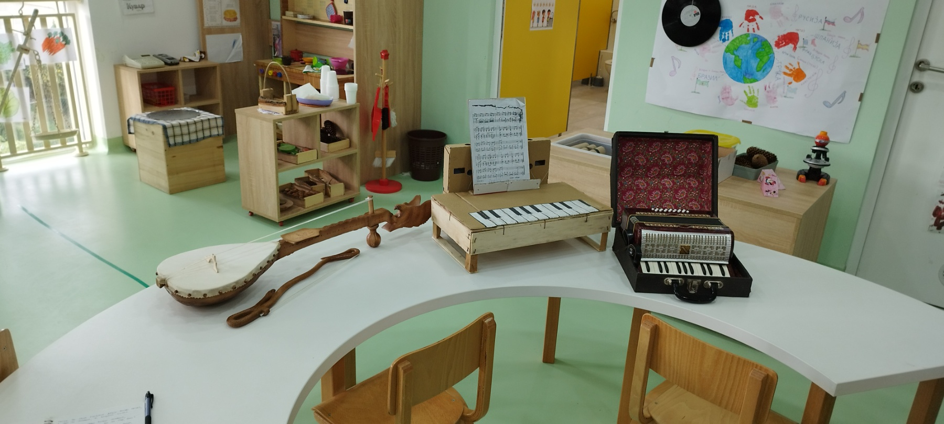

- Постављање кореографије за децу представља најинтересантнији део.
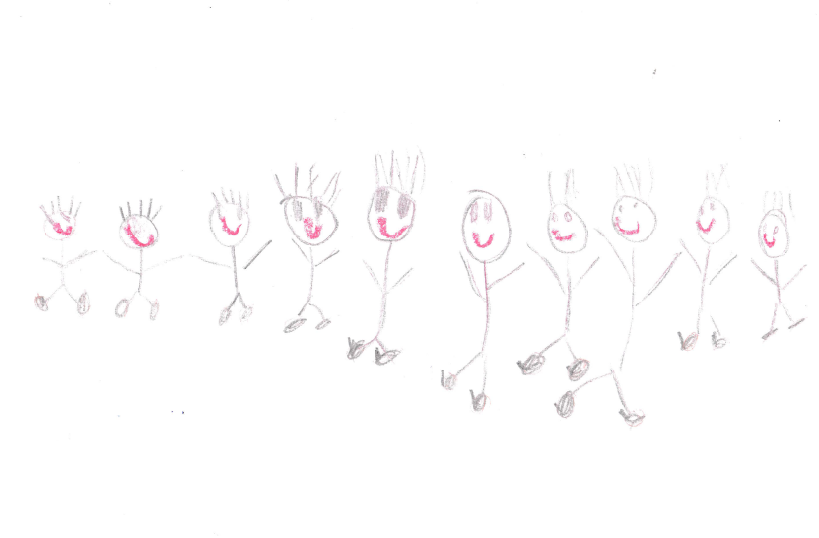Васпитач заједно са децом црта слике кореографије на задату игру. У прилогу су цртежи деце.

Слика бр. 1

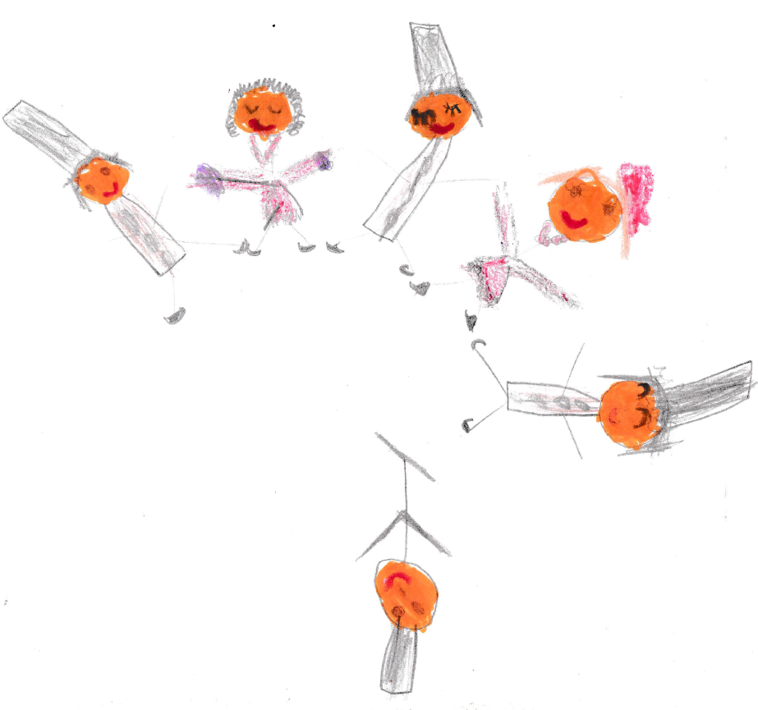

Слика бр. 2
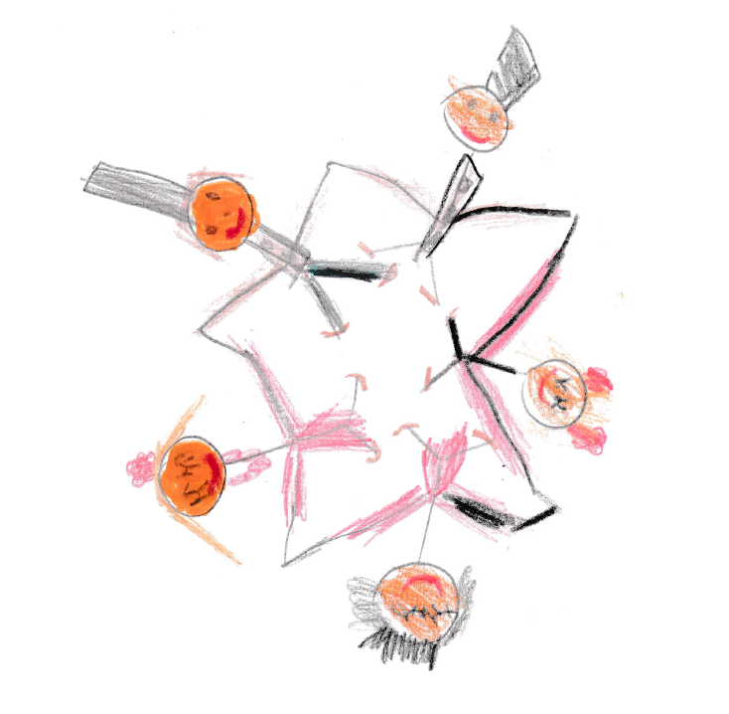

Слика бр. 3

- Одређивање костима (ношње) за сваку кореографију
С обзиром на то да је наша Србија богата различитим мотивима и у зависности из ког краја долазимо, различите ношње носимо, деца и ја смо се одлучили да фотографије ношњи виђених преко интернета пренесемо на папир.
Присетили смо се како су се то облачили наши преци и они који негују нашу традицију и на занимљив начин упоређивали тадашње облачење са тренутним.
Деци су поједини делови ношње били занимљиви и након кратког одабира, пробали смо да направимо наше на пано.

.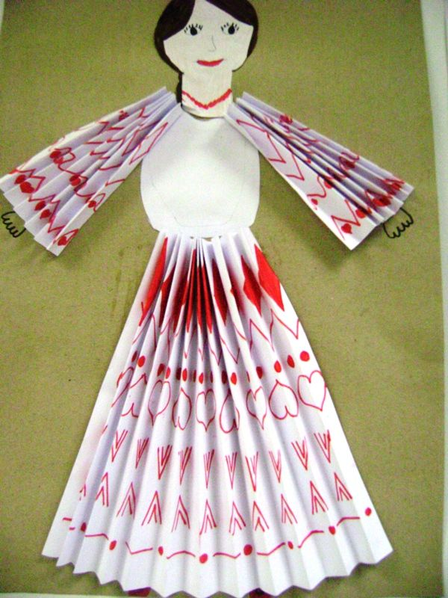 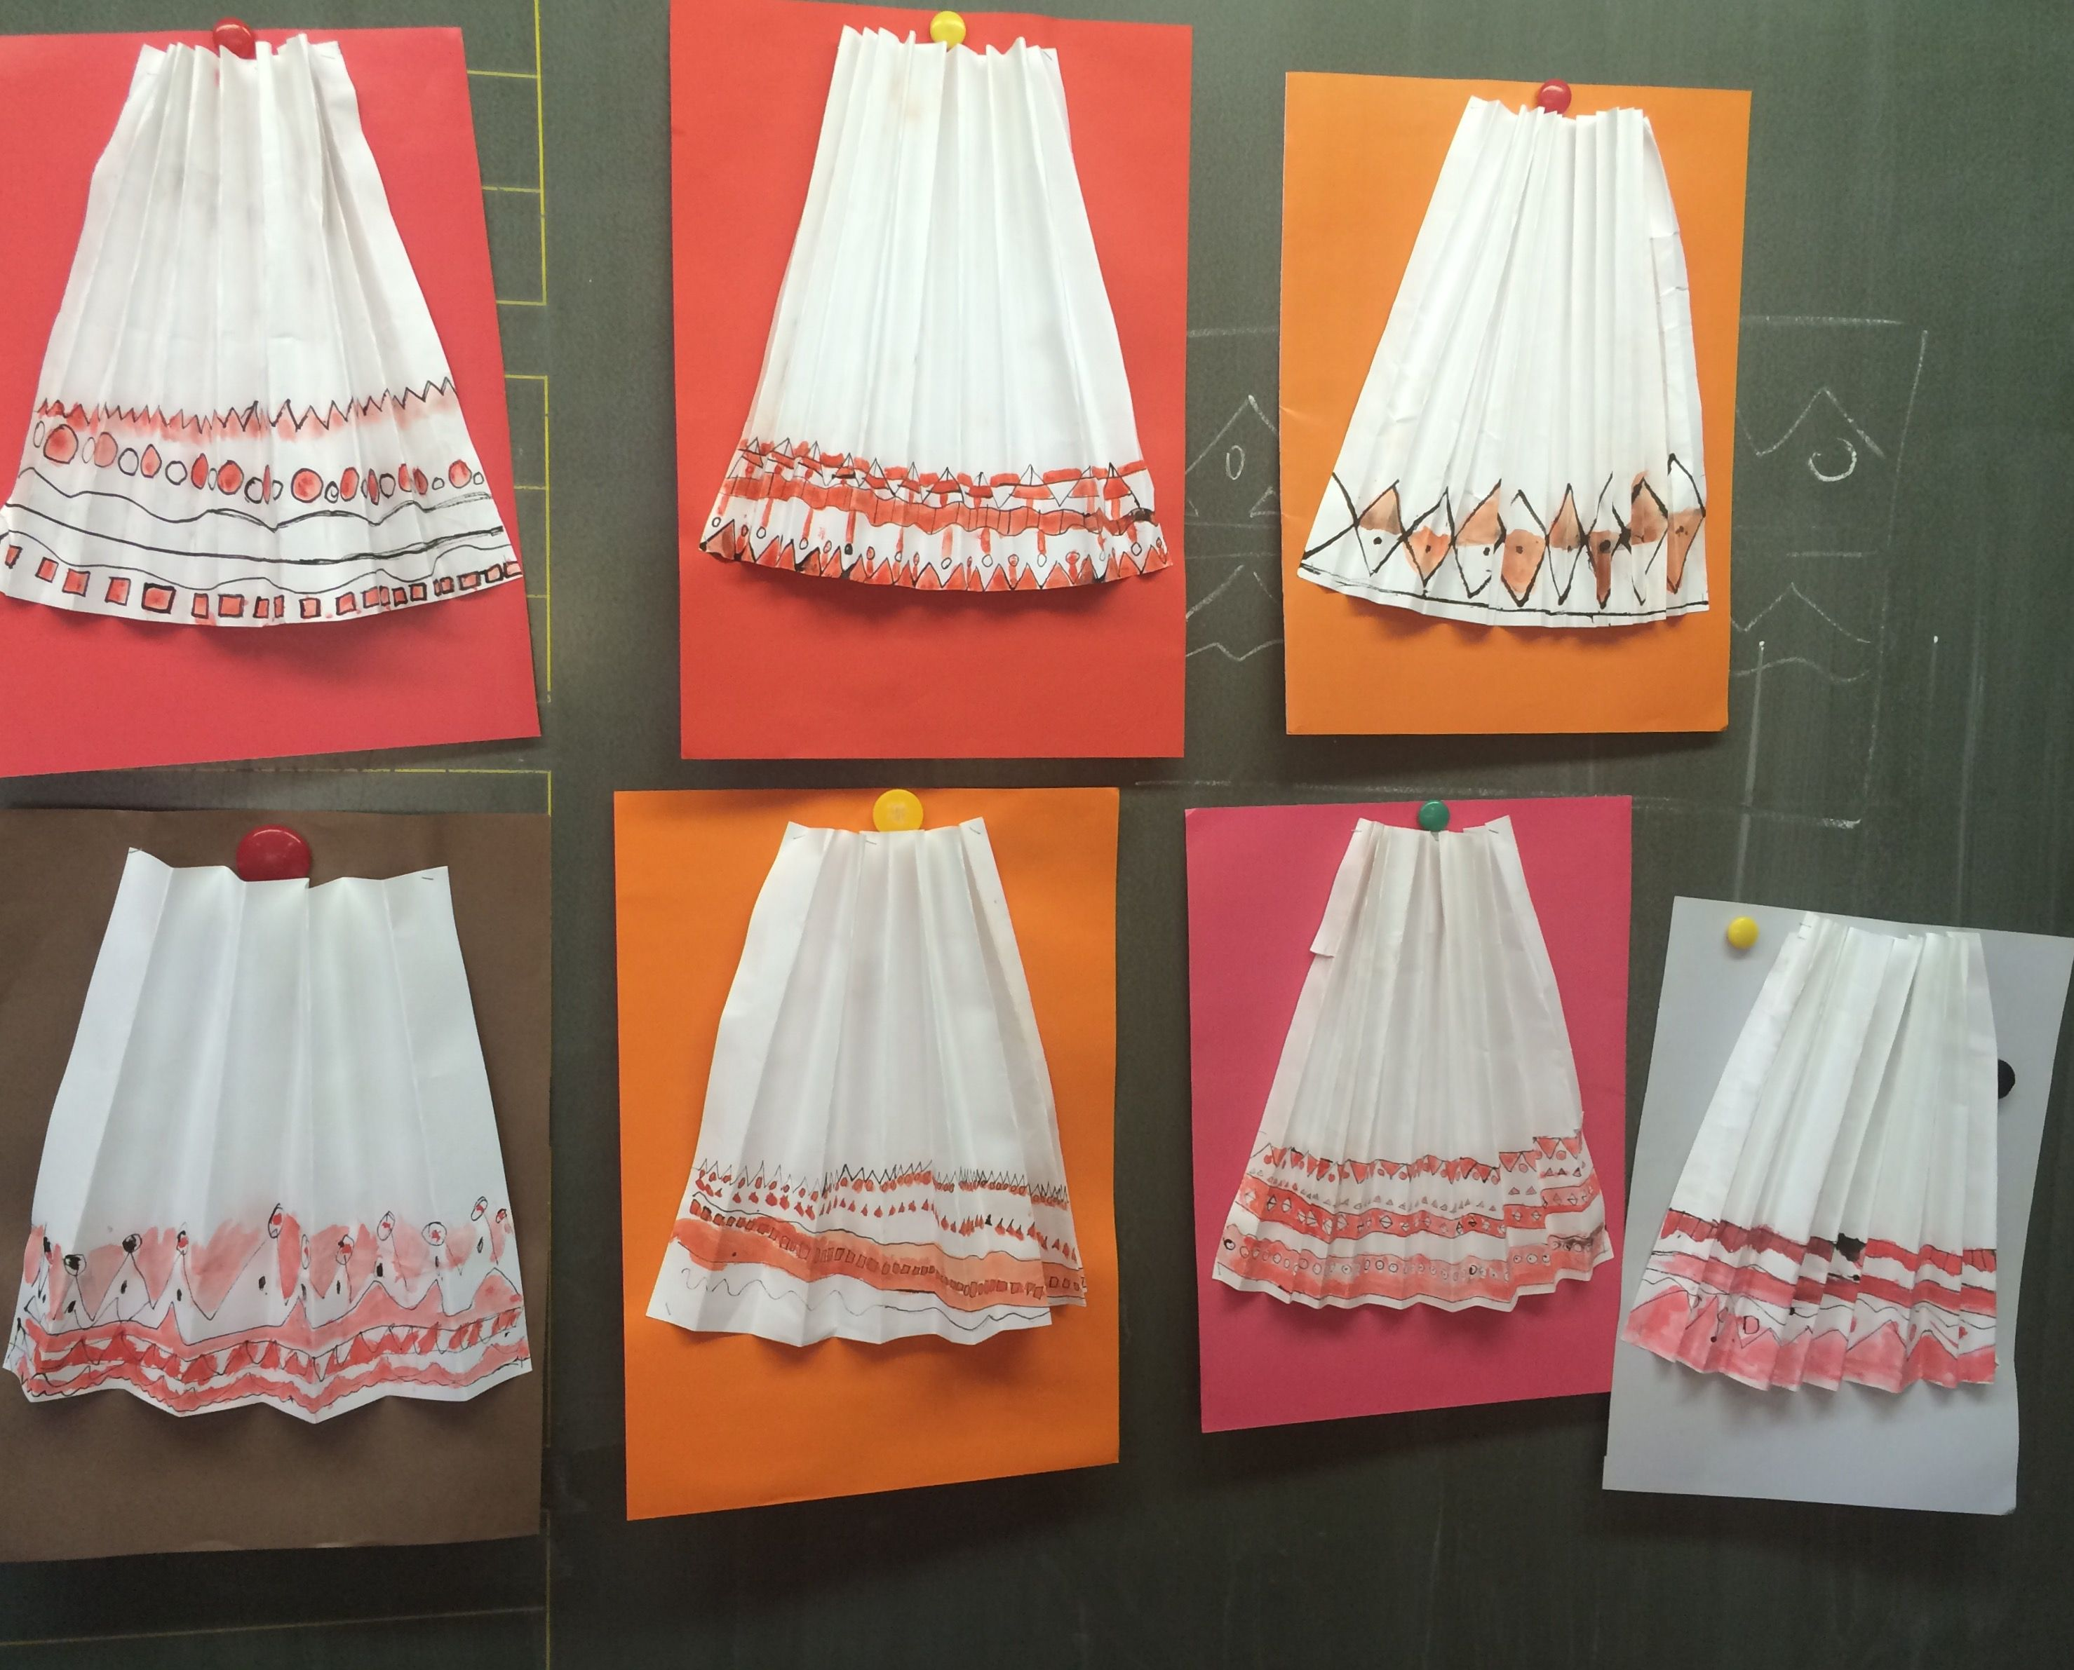
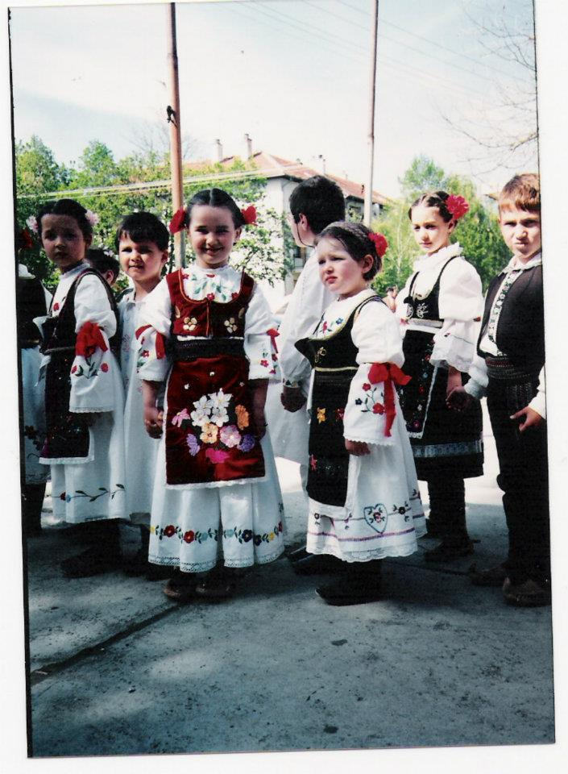
Наше сукње и кошуље за процесни пано.

- Реализација кореографије (песме уз игру) –
прослава пројекта
Као финални продукт овог пројекта јесте прослава самог пројекта. С обзиром на то да је фотографисање лица деце забрањено у вртићу, ослонила сам се на дечије радове и фотографије дечијих корака у току пројекта.
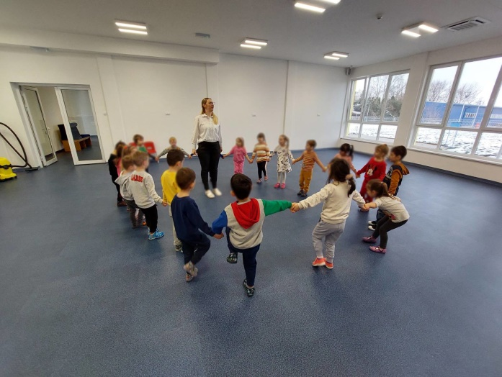

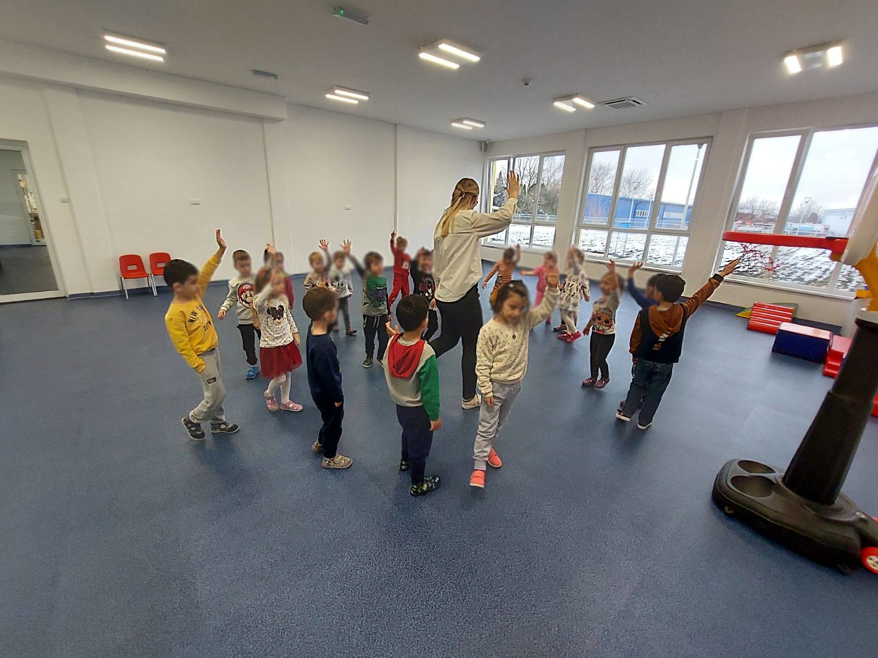

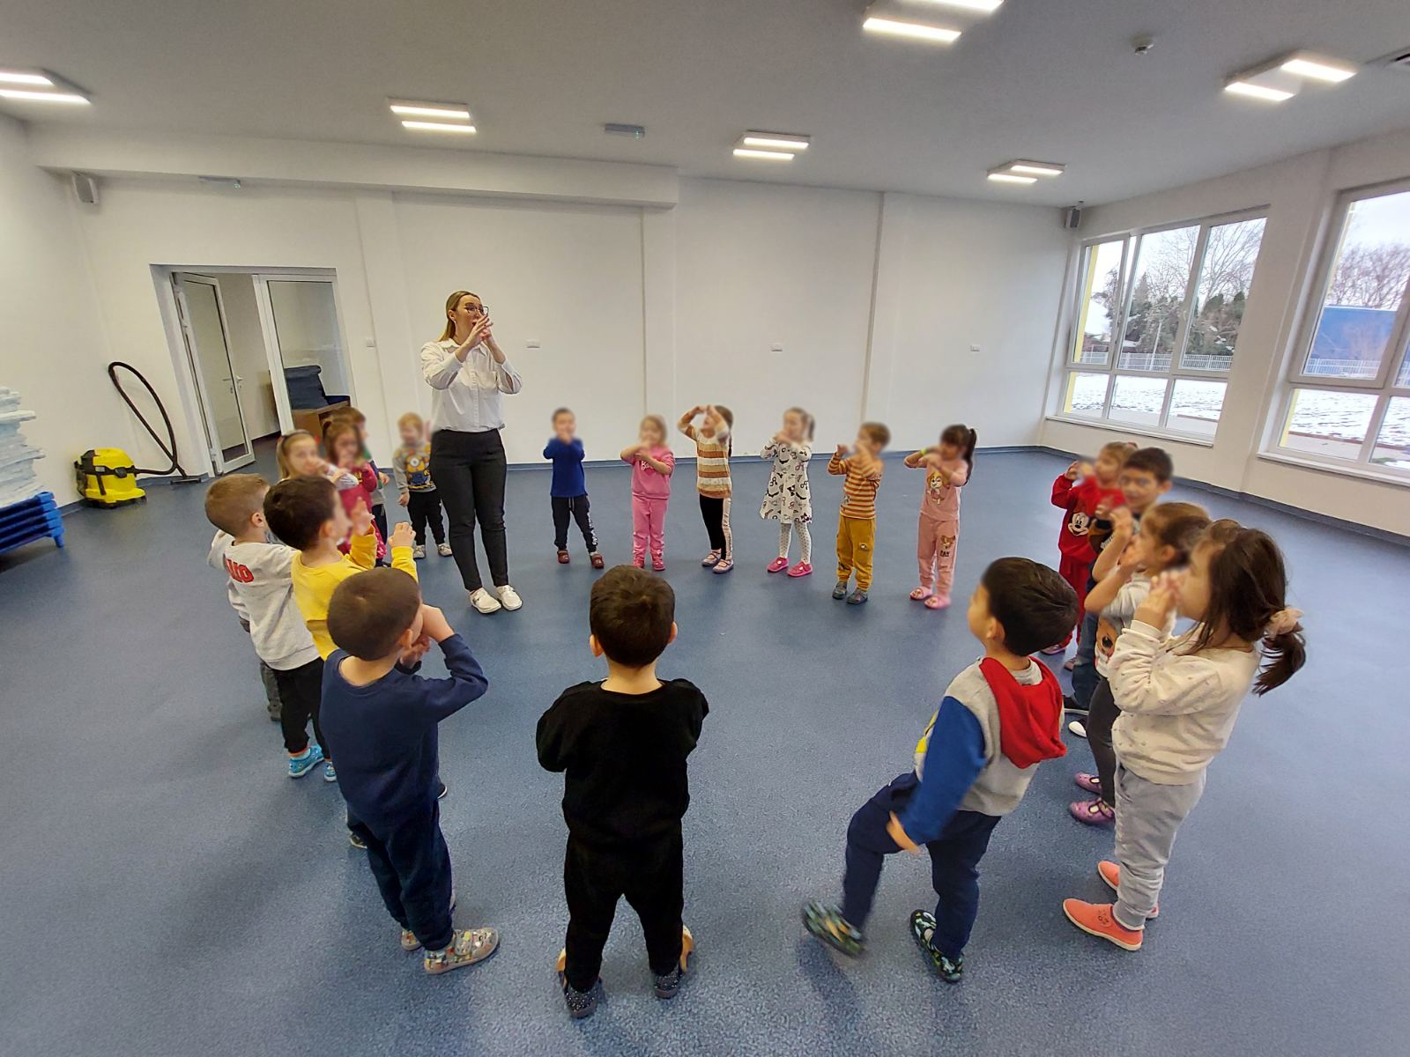

Трећа фаза истраживања – анализа друге анкете родитеља и другог пресека месечног дневника

Табела 5
Спретност детета у координацији покрета на крају истраживања

бр | Иницијали детета | Пол (м/ж) | Резултат (0–5)
1 | В. Ж. | М | 5
2 | К. А. | Ж | 5
3 | В. А. | М | 4
4 | М. Б. | М | 3
5 | Л. Б. | М | 4
6 | Х. Ф. | М | 4
7 | Д. Г. | М | 2
8 | П. Г. | М | 5
9 | Л. И. | М | 4
10 | И. И. | Ж | 5
11 | У. К. | М | 4
12 | А. К. | Ж | 5
13 | В. М. | Ж | 4
14 | А. М. | Ж | 5
15 | А. М. | Ж | 5
16 | Ј. М. | М | 4
17 | Ј. М. | Ж | 5
18 | Л. С. | Ж | 5
19 | Ј. М. | М | 3

Пол (групно) | Оцена 0 | Оцена 1 | Оцена 2 | Оцена 3 | Оцена 4 | Оцена 5
Девојцице | 0 | 0 | 0 | 0 | 1 | 7
 | Оцена 0 | Оцена 1 | Оцена 2 | Оцена 3 | Оцена 4 | Оцена 5
дечаци | 0 | 0 | 1 | 2 | 6 | 2

укупно | Оцена 0 | Оцена 1 | Оцена 2 | Оцена 3 | Оцена 4 | Оцена 5
 | 0 | 0 | 1 | 2 | 7 | 9

Табела 6
Квалитет изговорених речи на крају истраживања
бр | Иницијали детета | Пол (м/ж) | Резултат (0–5)
1 | В. Ж. | М | 4
2 | К. А. | Ж | 5
3 | В. А. | М | 4
4 | М. Б. | М | 3
5 | Л. Б. | М | 4
6 | Х. Ф. | М | 2
7 | Д. Г. | М | 2
8 | П. Г. | М | 3
9 | Л. И. | М | 2
10 | И. И. | Ж | 3
11 | У. К. | М | 3
12 | А. К. | Ж | 5
13 | В. М. | Ж | 3
14 | А. М. | Ж | 5
15 | А. М. | Ж | 5
16 | Ј. М. | М | 2
17 | Ј. М. | Ж | 3
18 | Л. С. | Ж | 5
19 | Ј. М. | М | 5

Пол (групно) | Оцена 0 | Оцена 1 | Оцена 2 | Оцена 3 | Оцена 4 | Оцена 5
Девојцице | 0 | 0 | 0 | 3 | 0 | 5
 | Оцена 0 | Оцена 1 | Оцена 2 | Оцена 3 | Оцена 4 | Оцена 5
дечаци | 0 | 0 | 4 | 3 | 3 | 1

укупно | Оцена 0 | Оцена 1 | Оцена 2 | Оцена 3 | Оцена 4 | Оцена 5
 | 0 | 0 | 4 | 6 | 3 | 6

Табела 7.
Осећај за ритам (бројање темпа, усклађеност корака) на крају истраживања
бр | Иницијали детета | Пол ( м/ ж) | Резултат ( 0-5)
1 | В. Ж. | М | 3
2 | К. А. | Ж | 5
3 | В. А. | М | 4
4 | М. Б. | М | 3
5 | Л. Б. | М | 5
6 | Х. Ф. | М | 5
7 | Д. Г. | М | 4
8 | П. Г. | М | 3
9 | Л. И. | М | 3
10 | И. И. | Ж | 5
11 | У. К. | М | 3
12 | А. К. | Ж | 4
13 | В. М. | Ж | 5
14 | А. М. | Ж | 4
15 | А. М. | Ж | 3
16 | Ј. М. | М | 2
17 | Ј. М. | Ж | 4
18 | Л. С. | Ж | 4
19 | Ј. М. | М | 3

Пол (групно) | Оцена 0 | Оцена 1 | Оцена 2 | Оцена 3 | Оцена 4 | Оцена 5
девојчице | 0 | 0 | 0 | 1 | 4 | 3
 | Оцена 0 | Оцена 1 | Оцена 2 | Оцена 3 | Оцена 4 | Оцена 5
дечаци | 0 | 0 | 1 | 6 | 2 | 2

укупно | Оцена 0 | Оцена 1 | Оцена 2 | Оцена 3 | Оцена 4 | Оцена 5
 | 0 | 0 | 1 | 7 | 6 | 5

Табела 8.
Осећај припадности групи у току игре на крају истраживања

бр | Иницијали детета | Пол (м/ж) | Резултат (0–5)
1 | В. Ж. | М | 5
2 | К. А. | Ж | 5
3 | В. А. | М | 5
4 | М. Б. | М | 4
5 | Л. Б. | М | 4
6 | Х. Ф. | М | 2
7 | Д. Г. | М | 1
8 | П. Г. | М | 2
9 | Л. И. | М | 4
10 | И. И. | Ж | 3
11 | У. К. | М | 5
12 | А. К. | Ж | 5
13 | В. М. | Ж | 5
14 | А. М. | Ж | 5
15 | А. М. | Ж | 5
16 | Ј. М. | М | 5
17 | Ј. М. | Ж | 5
18 | Л. С. | Ж | 5
19 | Ј. М. | М | 5

Пол ( групно) | Оцена 0 | Оцена 1 | Оцена 2 | Оцена 3 | Оцена 4 | Оцена 5
девојчице | 0 | 0 | 0 | 1 | 0 | 7
 | Оцена 0 | Оцена 1 | Оцена 2 | Оцена 3 | Оцена 4 | Оцена 5
дечаци | 0 | 1 | 1 | 0 | 4 | 5

укупно | Оцена 0 | Оцена 1 | Оцена 2 | Оцена 3 | Оцена 4 | Оцена 5
 | 0 | 1 | 1 | 3 | 4 | 12

 | Табела - друго анкетирање родитеља
 |  | 1– нимало 2 – мало 3 – понекад 4 – често 5 – изузетно често | Оцена  1 | Оцена  2 | Оцена  3 | Оцена 4 | Оцена  5
1 |  | Колико често се играте са Вашом децом? | 0 | 0 | 0 | 14 | 5
2 |  | Да ли Ваше дете воли да се дружи са другом децом? | 0 | 1 | 2 | 4 | 12
3 |  | Да ли Ваше дете дели играчке са другом децом у игри? | 1 | 1 | 5 | 10 | 2
4 |  | Да ли се Ваше дете укључује у игру са другом децом? | 1 | 1 | 5 | 8 | 4
5 |  | Колико често Ваше дете проводи време у слободној игри? | 0 | 0 | 2 | 10 | 7
6 |  | Колико често пуштате музику детету? | 0 | 0 | 1 | 8 | 10
7 |  | Да ли Ваше дете испољава заинтересованост за играње уз музику? | 0 | 1 | 1 | 2 | 15
8 |  | Да ли Ваше дете пева у току игре? | 0 | 0 | 3 | 8 | 9
9 |  | Колико често Ваше дете започиње разговор? | 0 | 1 | 0 | 7 | 11
10 |  | Колико чисто Ваше дете изговара гласове? | 0 | 1 | 0 | 6 | 12
11 |  | Да ли Ваше дете има потешкоће у изговарању појединих гласова? | 4 | 4 | 3 | 5 | 3

Анализа листе посматрања
Ради праћења напретка групе по свим параметрима који су посматрани на месечном нивоу и по пресецима након 6 спроведених недеља истраживања у два месеца, израчунавањем аритметичке средине можемо пратити напредак сваког детета индивидуално као и целокупне групе. Дакле, у конкретном истраживању за сваку област посматрања можемо пратити почетно и стање на крају истраживања, а што се може исказати у следећим табелама и графиконима:
Табела 9. Напредовање спретност детета у координацији покрета пре почетка истраживања (аритметичка средина)
бр | Иницијали детета | Пол (м ж) | Резултат на почетку истраживања | Резултат на крају истраживања
1 | В.Ж. | М | 5 | 5
2 | К.А. | Ж | 5 | 5
3 | В.А. | М | 3 | 4
4 | М.Б. | М | 3 | 3
5 | Л.Б. | М | 4 | 4
6 | Х.Ф. | М | 2 | 4
7 | Д.Г. | М | 1 | 2
8 | П.Г. | М | 3 | 5
9 | Л.И. | М | 4 | 4
10 | И.И. | Ж | 5 | 5
11 | У.К. | М | 4 | 4
12 | А.К. | Ж | 5 | 5
13 | В.М. | Ж | 4 | 4
14 | А.М. | Ж | 5 | 5
15 | А.М. | Ж | 5 | 5
16 | Ј.М. | М | 4 | 4
17 | Ј.М. | Ж | 5 | 5
18 | Л.С. | Ж | 5 | 5
19 | Ј.М. | М | 3 | 3

 |  | дечаци | девојчице | укупно
број |  | 11 | 8 | 19
почетна  оцена |  | 3, 27 | 4, 87 | 3, 94
крајња  оцена |  | 3, 82 | 4, 87 | 4, 26

Табела 10. Напредовање квалитет изговорених речи (аритметичка средина)
бр | Иницијали детета | Пол (м/ж) | Резултат на почетку истраживања | Резултат на крају истраживања
1 | В.Ж. | М | 4 | 4
2 | К.А. | Ж | 5 | 5
3 | В.А. | М | 4 | 4
4 | М.Б. | М | 3 | 3
5 | Л.Б. | М | 4 | 4
6 | Х.Ф. | М | 2 | 2
7 | Д.Г. | М | 1 | 2
8 | П.Г. | М | 3 | 3
9 | Л.И. | М | 2 | 2
10 | И.И. | Ж | 3 | 3
11 | У.К. | М | 3 | 3
12 | А.К. | Ж | 4 | 5
13 | В.М. | Ж | 3 | 3
14 | А.М. | Ж | 5 | 5
15 | А.М. | Ж | 4 | 5
16 | Ј.М. | М | 2 | 2
17 | Ј.М. | Ж | 3 | 3
18 | Л.С. | Ж | 3 | 5
19 | Ј.М. | М | 4 | 5
 | дечаци | девојчице | укупно
број | 11 | 8 | 19
почетна  оцена | 2, 91 | 3, 75 | 3, 26
крајња  оцена | 3, 10 | 4, 25 | 3, 58

Табела 11. Напредовање Осећај за ритам ( бројање темпа, усклађеност корака ) (аритметичка средина)
бр | Иницијали детета | Пол (м/ж) | Резултат на почетку истраживања | Резултат на крају истраживања
1 | В.Ж. | М | 3 | 3
2 | К.А. | Ж | 4 | 5
3 | В.А. | М | 4 | 4
4 | М.Б. | М | 3 | 3
5 | Л.Б. | М | 5 | 5
6 | Х.Ф. | М | 5 | 5
7 | Д.Г. | М | 2 | 4
8 | П.Г. | М | 3 | 3
9 | Л.И. | М | 3 | 3
10 | И.И. | Ж | 4 | 5
11 | У.К. | М | 3 | 4
12 | А.К. | Ж | 4 | 3
13 | В.М. | Ж | 5 | 5
14 | А.М. | Ж | 3 | 5
15 | А.М. | Ж | 2 | 4
16 | Ј.М. | М | 2 | 3
17 | Ј.М. | Ж | 3 | 3
18 | Л.С. | Ж | 4 | 5
19 | Ј.М. | М | 3 | 4

 | дечаци | девојчице | укупно
број | 11 | 8 | 19
почетна  оцена | 3, 27 | 3, 62 | 3, 26
крајња  оцена | 3, 42 | 4, 37 | 4, 00

Табела 12. Напредовање осећај припадности групи у току игре
(аритметичка средина)
бр | Иницијали детета | Пол (м/ж) | Резултат на почетку истраживања | Резултат на крају истраживања
1 | В.Ж. | М | 5 | 5
2 | К.А. | Ж | 5 | 5
3 | В.А. | М | 4 | 5
4 | М.Б. | М | 4 | 4
5 | Л.Б. | М | 3 | 4
6 | Х.Ф. | М | 1 | 2
7 | Д.Г. | М | 0 | 1
8 | П.Г. | М | 2 | 2
9 | Л.И. | М | 4 | 4
10 | И.И. | Ж | 3 | 3
11 | У.К. | М | 4 | 5
12 | А.К. | Ж | 4 | 5
13 | В.М. | Ж | 4 | 5
14 | А.М. | Ж | 3 | 5
15 | А.М. | Ж | 4 | 5
16 | Ј.М. | М | 5 | 5
17 | Ј.М. | Ж | 5 | 5
18 | Л.С. | Ж | 4 | 5
19 | Ј.М. | М | 4 | 5
 | дечаци | девојчице | укупно
број | 11 | 8 | 19
почетна  оцена | 3, 27 | 3, 82 | 3, 58
крајња  оцена | 4, 00 | 4, 75 | 4, 21

Анализа почетне и завршне анкете родитеља

На основу анализе свих почетних и крајњих резултата, јасно је да је у свим параметрима дошло до евидентног напредовања и то како на индивидуалном плану, тако и посматрано по аспекту пола, а такође и на групном нивоу. Оно што се такође може посматрати јесте да су девојчице имале боље почетне резултате, док су дечаци евидентно напредовали по свим аспектима. По спроведеном истраживању вредности резултата дечака и девојчица приближиле, те је групно посматрано целокупна група остварила значајан напредак у погледу развоја уопште.

Закључак
Основни циљ овог истраживања јесте утврђивање да ли фолклор као уметност може, и у којој мери, допринети побољшању и развоју говора, моторике, музичких способности и припадности заједници. На основу свих резултата које смо добили током трајања овог истраживања утврдило се да су хипотезе постављене овим истраживањем доказане.
Конкретно, спровођењем истраживања дао се одговор на питања да ли се играњем фолклора може допринети:
1. Побољшању самог квалитет говора и да ова уметност може да служи као начин за унапређење тј. побољшање говорног апарата уопште.
2. Побољшања изговора гласова нарочито начину изговора проблематичних гласова уз дикцију и артикулацију.
3. Побољшању крупне моторике кроз задате покрете.
4. Побољшава оријентације у простору кроз покрете на задату музичку подлогу и покрете руке у одређеном смеру.
5. Побољшава речник и комуникација припремом текста за одређене песме с осталом децом у виду дијалога.
6. Ослобађању деце, превазилажењу својих страхова, стицању додатног самопоуздања скривајући сопствене креативне потенцијале што доводи до самопотврђивања и боље изградње себе као појединца.
7. Да деца кроз музику развијају машту, креативност и способност за сцену.
Сусрети детета са добро одабраном музиком развиће код детета жељу и потребу за слушањем, а придонеће стварању угодне и мирне атмосфере. Познато је да се деца рађају са одређеним диспозицијама за развој музичке способности, а од околине у којој расту, школе и њихове активности зависи колико ће се те способности развити. Ако код деце развијемо љубав, жељу и песму на пола смо пута да сачувамо од заборава непороценљиво богатство наше културне баштине. Радост, смех, ведрина је оно што је одлика детињства, а то је управо својствено природи детета.
Сматрам да би требало покушати са увођењем традиционалне игре и песме као саставног дела програма дечијег развоја у вртићима, где би деца кроз игру, песму и дружење спонтано упознала своју традицију, обичаје и културу свог народа. Код деце треба развијати љубав према игри и песми, јер само тако можемо преносити знања наших предака на нове млађе генерације, јер су управо они наша будућност и даљи преносиоци на нове нараштаје.

ЛИТЕРАТУРА

- А. Васиљевић, М., Југословенски музички фолклор, Просвета,
Београд, 1950.
- Љ. и Д. Јанковић, Просвета, Београд, 1948.
- Кокјара, Ђ. , Просвета, Београд, 1985.
- Мирковић-Радош, К. (1996), Психологија музике, Београд: Завод за уџбенике и наставна средства
- Михаиловић Р., Игре предшколског детета, Педагошки институт Министарства просвете Републике Србије, 1950.
- Младеновић, О., Коло у Јужних Словена, САНУ, Београд, 1973.
- Николић С. (2012) Методика васпитно-образовног рада са децом са моторичким поремећајима предшколског узраста, Београд: Друштво дефектолога Србије
- Нишевић С. и Маринковић Л. (2017) Психологија детињства и адолесценције, Нови Сад: Mediterran publishing
- Пијеже Ж. и Инхалдер Б. (1996) Интелектуални развој детета, Београд: Завод за уџбенике и наставна средства
- Хиба, Н., Музика за најмлађе, Завод за уџбенике и наставна средства, Београд, 1986.
- Junk , V., Handbuch des Tanzes, Stuttgart, 1930.
- Louis, M., Le Folklore et la Danse, Paris 1963.

Прилози:

Прилог 1. Музичко-фонетске вежбе

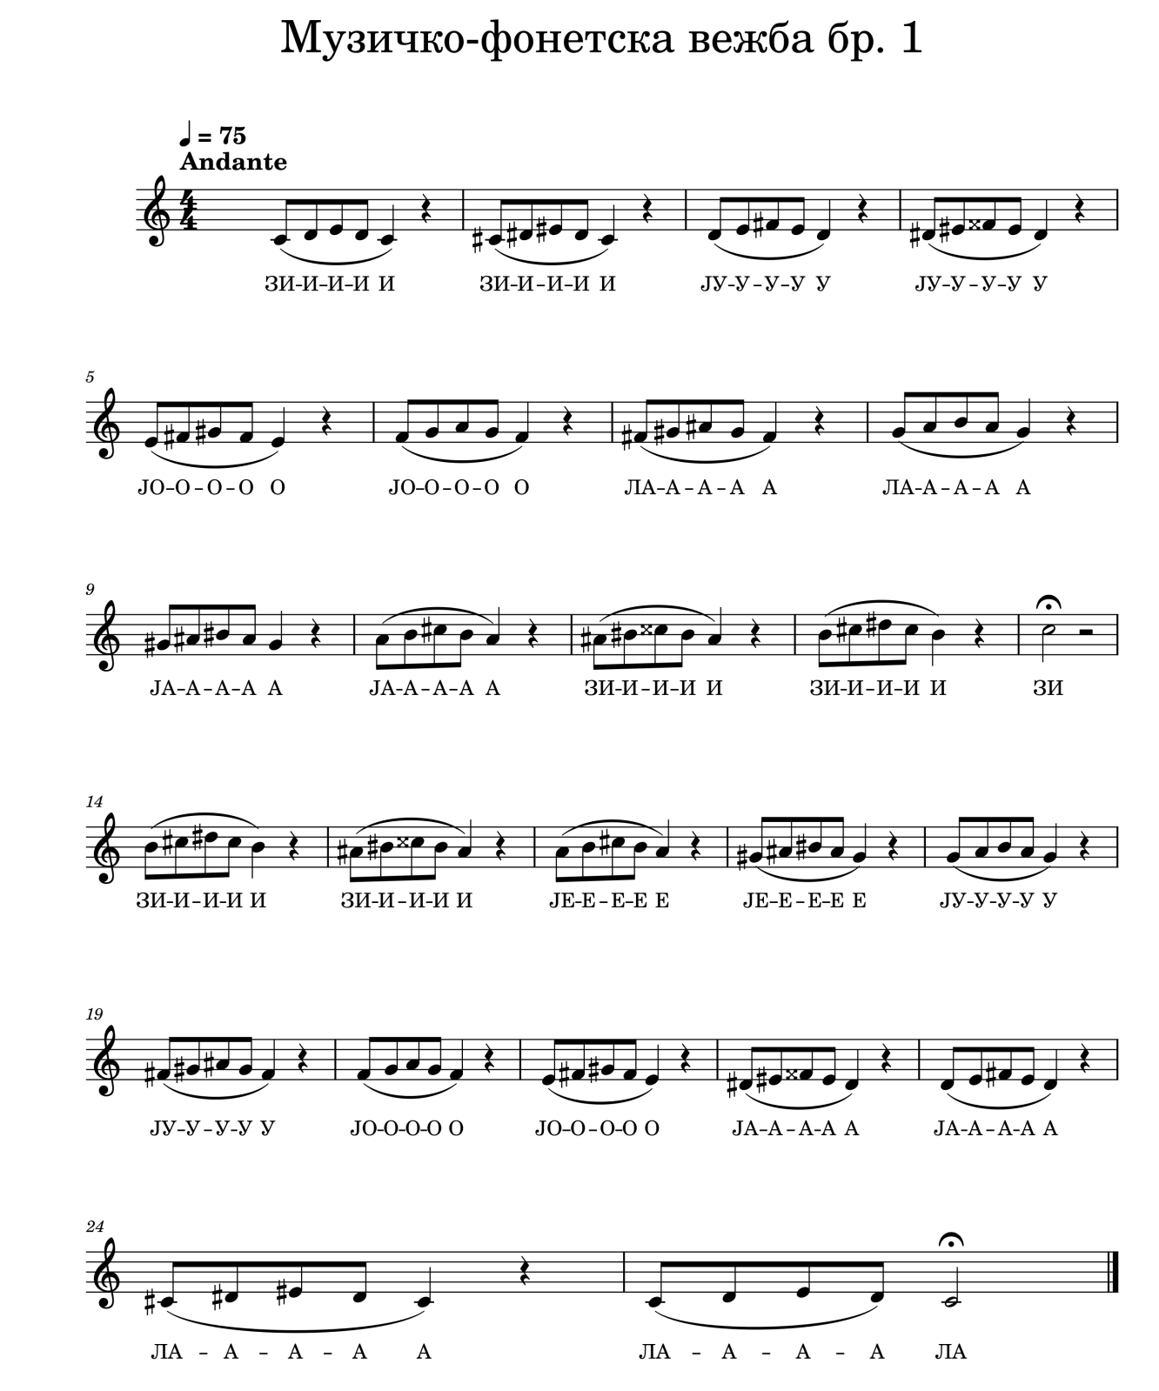
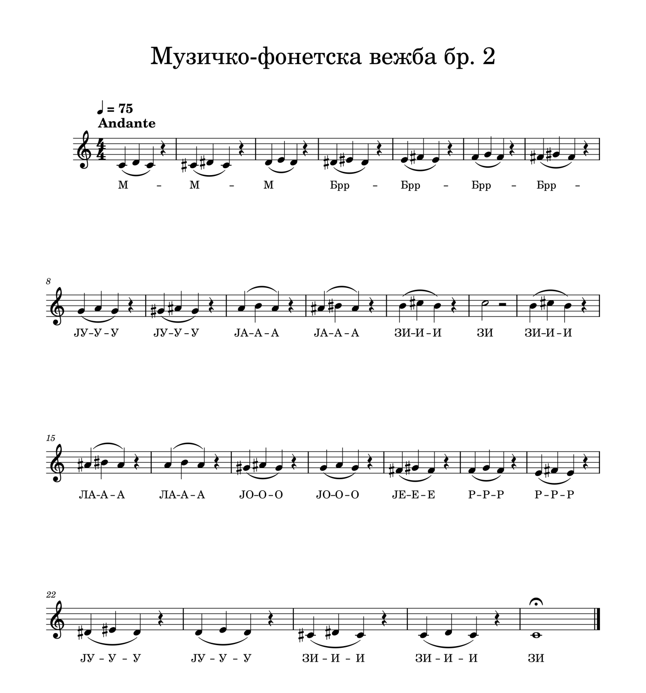

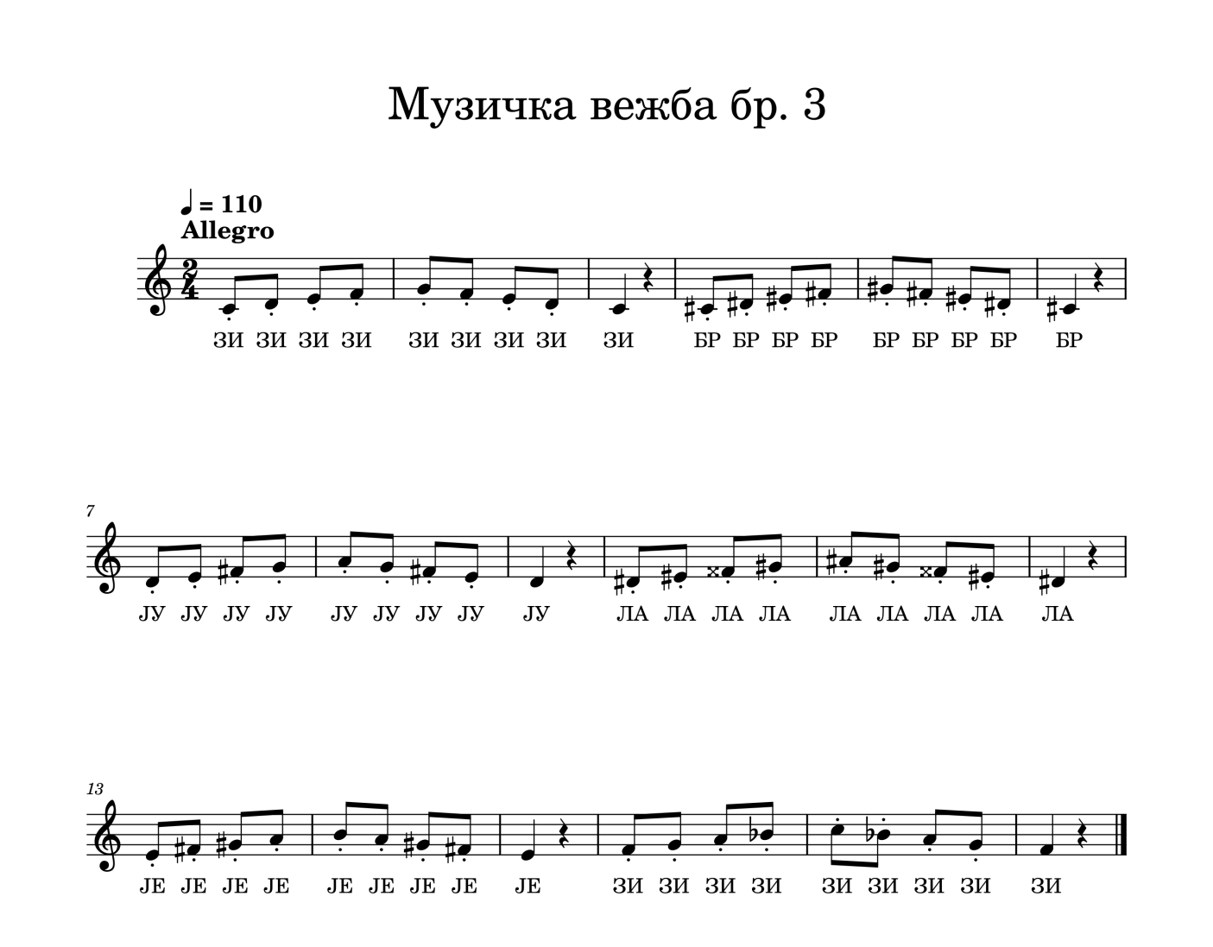

Прилог 2. Нотни записи песама са описима игара

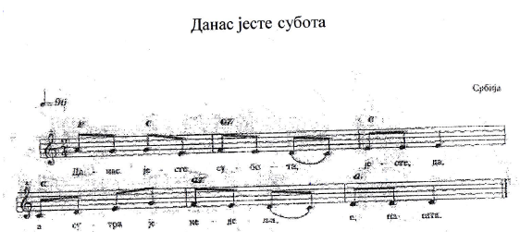
Текст:
Данас јесте субота-јесте да! Лисице му свирале- тра ла – ла!
А сутра је недеља-е па шта? Беле гуске играле- тра па – трап!
Женићемо медведа- јесте да! Зец је коло водио- ију ју!
Крај голема језера-е па шта? Ћуран барјак носио пућ- пурућ!
Лисице му свирале- тра ла-ла! Кокошка се пела, на чандију снела,
Беле гуске играле- трапа-тра! Чандија се срушила
Зец је коло водио- ију-ју! И песма се свршила!
Ћуран барјак носио пућ-пурућ!

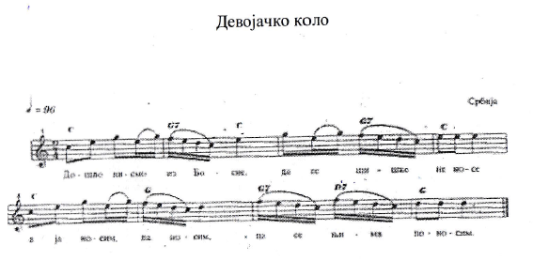

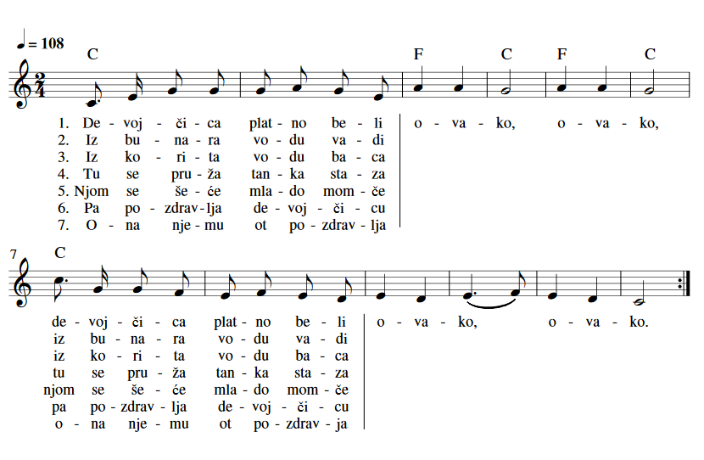

Дуње ранке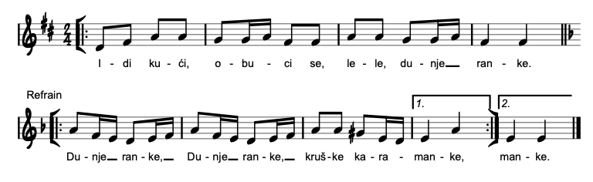
- Опет дођи, коло води 3. Иди кући, очешљај се
Лете дуње ранке... лете дуње ранке.....

Војвођанско коло
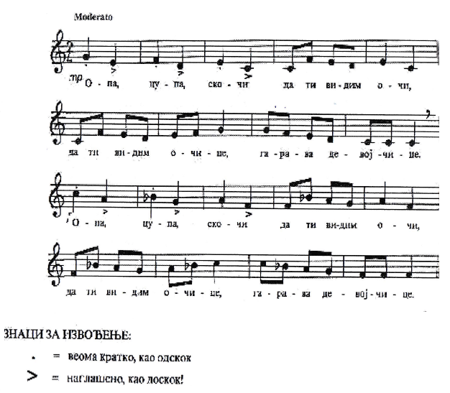
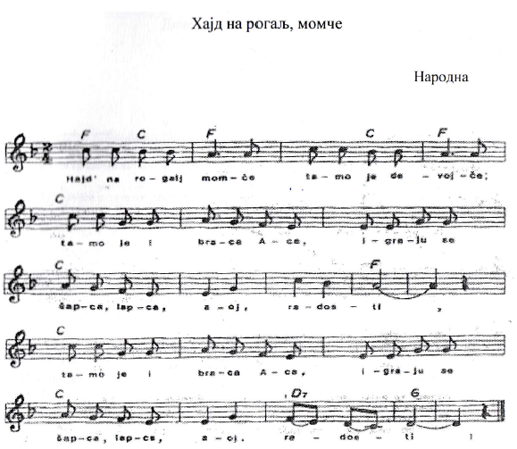
Славно лето прође, дивна јесен дође Моја мила мати, све ћу те слушати
Сви се момци редом жене Само једно, једно нећу
Моја нана не да мене Да ми мајко, бираш срећу
А ој, радости А ој, радости

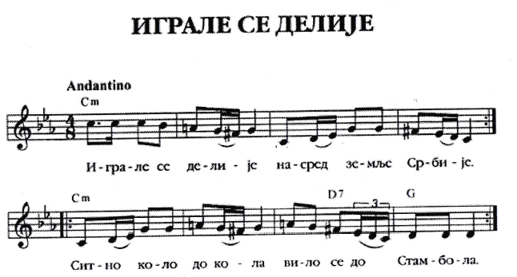

Играле се делије
Насред земње Србије.
Ситно коло до кола,
Чуло се до Стамбола.

Свира фрула из дола,
Фрула мога сокола.
Ситно коло до кола
Вило се до Стамбола.

Чуло се до Стамбола,
Царског града охола.
Игра коло до кола,
Не хаје за Стамбола.

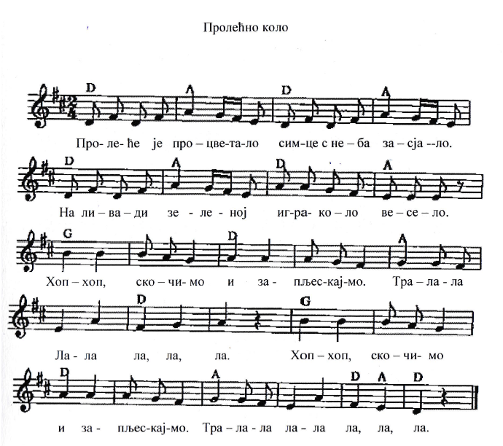

Сунце с неба засјало, Запевале птичице,
На ливади зеленој на ливади зеленој
Игра коло весело. Игра коло весело.
Рефрен: Рефрен:
Хоп, хоп, скочимо хоп, хоп....
И запљескајмо
Трала ла, ла, ла, ла, ла, ла....

Опис игре: Деца се крећу у колу и певају. На рефрен стају, са рукама на струку, скоче три пута ( док певају део: хоп, хоп, скочимо...), На део , , и запљескајмо'' стоје у месту, а на део , , тралала..'' хватају се у парове и окрећу у ритму музике. Друга строфа се изводи као и прва(крећу се у колу), а рефрен је исти.
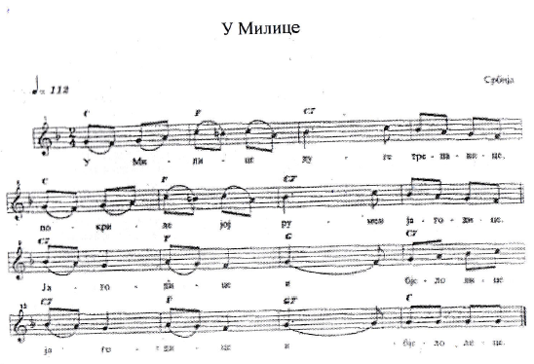
У Милице дуге трепавице. И у колу Милицу девојку,
Покриле јој румен јагодице. Не би ли јој очи сагледао.
Јагодице и бијело лице. Беше цведро па се наоблачи,
Ја је гледах три године дана По облаку сасеваше муње.
Не морах јој очи сагледати. Све девојке небу погледаше,
Црне очи и бијело лице, А Милица у зелену траву.
Већ сакупих коло девојака.

Опис игре:
У овом колу смењују се два облика игре: отворено коло и играње у паровима. Коло је мешовито, са парним бројем играча. Отворено коло, у коме се играчи држе за руке спуштене доле.
4 корака удесно, и то: 2 укрштена (предње укрштање) и 2 са привлачењем.
4 корака улево, и то: 2 укрштена(предње укрштање) и два са привлачењем. На промену мелодије, играчи се хватају у парове, окрећући се лицем једно наспрам другог.
Сваки играч се креће у своју десну страну, започињући корак десном ногом. 2 корака удесно, са привлачењем и 2 корака улево, са привлачењем. Ово се понови.

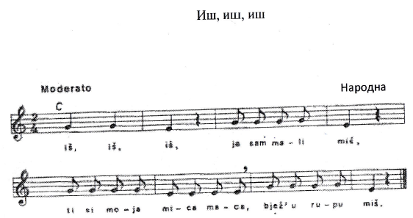
Опис игре:
Деца стоје у колу и држе се за руке. У средини кола је дете-маца. Након речи , , Беж у рупу, миш“
Деца спусте руке и нагло чучну. , , Маца“ одабира међу децом нову , , Мацу“.
Друга варијанта: Деца се крећу у колу и певају. Правила игре остају иста.

Ми смо деца весела
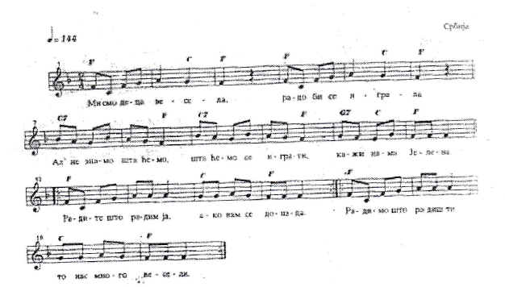

Опис игре:
Једна девојчица у средини, а остала су у колу и држе се за руке и крећу удесно обичним корацима, певајући. На речи , , Ал' не знамо шта ћемо, зауставе се, окрећу према средњој, мало рашире руке и поклоне се, затим на речи, , Кажи нам ти сестрице, шта ћемо се играти?'', опет се крећу удесно али сада са поскоцима. Речи , , радите шта радим ја ако вас то забавља'' пева само средња девојчица и при том показује неке покрете у ритму песме па прескаче обема ногама или на једној, сагиње се напред-назад, маше рукама, окреће се, итд. , а остала деца за то време стоје и гледају шта ради средња., , Радимо што радиш ти, то нас много весели'' певају девојчице и дечаци у колу и изводе исте покрете које је малочас показала девојчица у средини. За следећу игру у средини кола улази друга девојчица или дечак, које је одабрало дете које је у претходној игри било у средини.

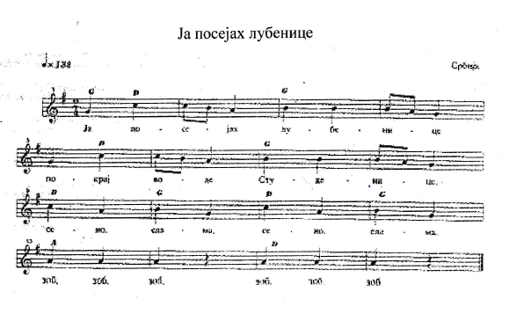
Текст.
Ја посејах лубенице, покрај воде Студенице
Сено слама, сено слама, зоб, зоб, зоб.
Навади се сека Дара, па убере троја кола
Сено, слама, сено, слама, зоб, зоб, зоб.
Ја ухватих сека Дару, одведох је своме двору,
Сено, слама, сено, слама, зоб, зоб, зоб.
Опис игре:
Деца играју коло удесно(четворотактна фраза) и улево( следећа четворотактна фраза).
Затим у месту дижу леву и десну ногу наизменично, једну преко друге( четири пута), па у месту лупкају ногом наизменично левом и десном са задржавањем(три пута).

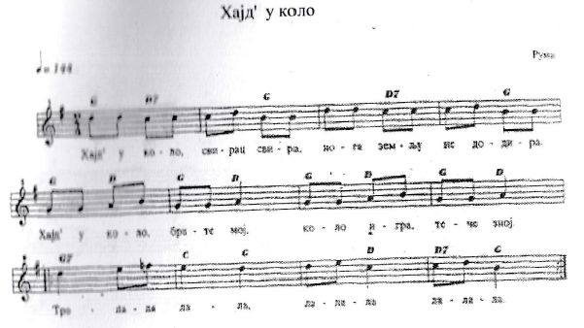
Текст:
Хајд' у коло, свирац свира Хајд' у коло, свирац свира , Брк се смеши,
Нога земњу не додира. Свирац свира, срце дира Намигује на њег' снаша.
Хајд'у коло, брате мој, Хајд' у коло брате мој. Нога хитра, срце здраво,
Коло игра, тече зној! Коло игра, тече зној! Коло тече, коло ђаво!
Тралала, лала, тралала, лалала тралала, лалала
Лалала, лалала! Лалала, лалала! Лалала, лалала!

Игра се у затвореном колу. Играчи и играчице хватају се наизменично. Држе се или за руке спуштене доле или играчице ставе играчима руке на рамена, а играчи ухвате играчице за појас, који се у ту сврху ставља и који се због тога зове, , играч''. Изводи се темпераментно.

Victor Junk: Hanbuch des Tanzes, Stuttgart, 1930.
R.Volfram, op. cit.; M. Louis, Le Folklore et la Danse, Paris, 1963.
Stacato – артикулација тонa при чему се право трајање тона скраћује, изводи се испрекидано, исцепкано, у нотном запису обележава се тачком изнад главе ноте наспрам њеног врата
Legato – артикулација тонова који се изводе мирно, без прекида, на дах, у нотном запису обележава се луком испод или изнад групе нота

